<Исследования Э.Л. Торндайка>

Выбор и установление связей
По Торндайку, наиболее простой формой научения было научение методом проб и ошибок или то, что он первоначально обозначал как выбор и установление связей. Он пришел к этому фундаментальному заключению посредством своего раннего эксперимента, который заключался в том, что животное помещалось в прибор, устроенный так, что когда животное реагировало определенным образом, оно могло убежать. Аппарат, показанный на рис. 4.1 представлял собой маленький закрытый ящик с рычагом, установленным посередине, или цепью, свешивающейся сверху ящика. Надавливание на рычаг или дерганье цепи позволяло животному убежать. Однако благодаря некоторым приспособлениям животное было вынуждено производить ряд сложных реакций перед тем, как оно могло убежать. Различные реакции предусматривались на разных стадиях экспериментов Торндайка, но основная идея оставалась одной и той же: животное должно было произвести определенное действие, которое позволит ему покинуть ящик. Следующая цитата из «Интеллекта животного» (Animal intelligence, Thorndike, 1911) является примером его работы с проблемным ящиком.
Поведение всех испытуемых, за исключением 11-го и 13-го, было практически одинаковым. При помещении в ящик кот выказывал все признаки дискомфорта и стремле-
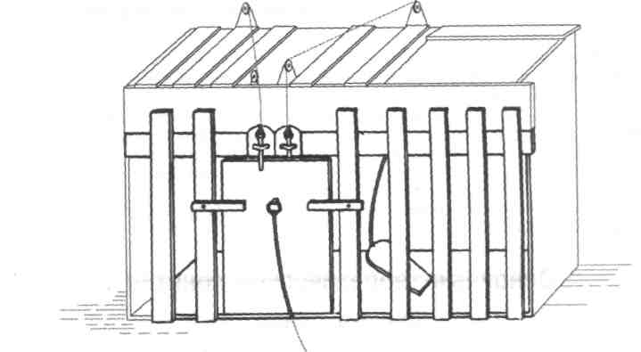
64 Глава 4. Эдвард Ли Торндайк
Рис. 4.1. Один из видов проблемных ящиков, который Торндайк использовал в своих исследованиях научения
ние покинуть заключение. Он пытался пролезть сквозь любую щель, он царапал и кусал решетку или проволоку, просовывал свои лапы в отверстия и пытался ухватить когтями все, до чего мог дотянуться. Он продолжал совершать усилия, когда ударялся обо что-то плохо закрепленное или шатающееся; он мог вцепляться когтями в предметы, находящиеся внутри ящика. Кот практически никакого внимания не придавал пище, находящейся снаружи, но казалось, что он просто инстинктивно прилагал все усилия к тому, чтобы выбраться из заточения. Сила, с которой он боролся, была просто невероятной. В течение восьми или десяти минут он беспрестанно царапался, кусался и протискивался во все щели. В случае с номером 13, старым котом, и номером 11, исключительно пассивным котом, поведение было другим. Они не боролись ожесточенно и беспрестанно. В некоторых случаях они вообще не прикладывали никаких усилий. Следовательно, было необходимо позволять им покидать ящик несколько раз, каждый раз давая им пищу. После того как они таким образом связали получение пиши с выходом из ящика, они стали пытаться выбраться каждый раз, когда снова попадали внутрь. но даже тогда они не выкладывались так сильно и не становились такими же оживленными, как остальные. В любом случае, возникало ли побуждение к борьбе вследствие инстинктивной реакции по отношению к заключению или к ассоциации, оно с большой степенью вероятности позволяло коту успешно покинуть ящик. Кот, царапающий все вокруг в инстинктивной попытке выбраться из ящика, скорее всего заденет петлю веревки или рычаг, который откроет дверь. И постепенно все другие, не приводящие ни к чему попытки, будут забыты, а тот самый импульс, приведший к успеху, будет запечатлен последующим удовольствием, пока после многих попыток кот сразу же после помещения в ящик определенным образом не нажмет па рычаг или петлю (р. 35-40).
Следовательно, независимо от того, работает ли животное за кусок рыбы или за освобождение из клетки, все животные Торндайка научились выполнять то, что было необходимо для освобождения из заточения.
Торндайк графически отобразил время, необходимое животному для решения задачи, как функцию количества благоприятных возможностей, необходимых животному для решения проблемы. Каждая благоприятная возможность явля-
Основные теоретические понятия 65

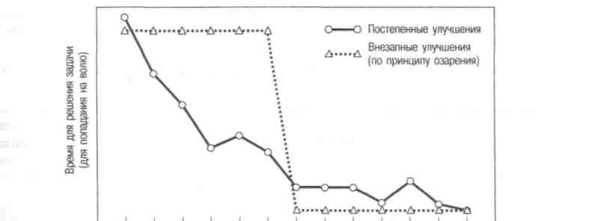

Успешные попытки (возможности убежать)
Рис. 4.2. График является примером как постепенных улучшений, которые
Торндайк наблюдал, так и внезапных (происходящих по принципу озарения)
улучшений, которые Торндайк не наблюдал
лась попыткой, и попытка заканчивалась, как только животное находило правильное решение. Типичный график, получающийся при подобных обстоятельствах, показан на рис. 4.2. В такой простой экспериментальной обстановке Торндайк последовательно отмечал, что время, необходимое для решения задачи (его зависимая переменная), систематически уменьшалось с увеличением количества
попыток. То есть чем больше у животного было благоприятных возможностей,
тем быстрее оно решало задачу.
Научение происходит по возрастающей, а не по принципу озарения
Выделив медленное уменьшение времени для решения задачи как функцию удачных попыток, Торндайк сделал вывод, что научение происходит скорее постелено по возрастающей, чем немедленно по принципу озарения (инсайта). Другими словами, научение происходит скорее посредством маленьких шажков, чем гигантских прыжков. Он заметил, что если бы научение происходило по принципу озарения, то график показал бы, что время для нахождения решения оставалось сравнительно неизменным, и показатели были высокими в то время, пока животное находилось в необученном состоянии. В момент, когда животное нашло бы решение, кривая очень резко упала бы и оставалась на этом уровне до окончания эксперимента. Рисунок 4.2 показывает, как выглядел бы график, если бы научение, которое имело место, происходило по механизму озарения.
Научение не связано с мышлением
Основываясь на своем исследовании, Торндайк (Тhorndike, 1898) также приходит к выводу, что научение является непосредственным и не сопровождается размышлениями или умозаключениями.
Кот не рассматривает ситуацию, еще в меньшей степени он обдумывает ее и на основе этого принимает решение, как поступать. Он незамедлительно приступает к действиям, которые обусловлены инстинктами и опытом как подобающие реакции на ситуацию «я нахожусь голодным в заключении, а пища находится снаружи». Он ни в какой из

66 Глава 4. Эдвард Ли Торндайк
моментов своего успеха не понимает, что подобные действия приносят пищу и на основании этого решает поступать подобным образом и впредь делать это немедленно в момент принятия решения, а не по импульсу (р. 45).
В другой работе Торндайк (Thorndike, 1911) сделал похожее замечание относительно обезьян.
При обсуждении этих фактов нам, возможно, придется избавиться от влияния такого общепринятого объяснения, как то, что это научение произошло в результате «размышления». Если бы мы использовали слово «размышление» в его буквальном психологическом значении как функцию вывода заключений посредством восприятия взаимосвязей, сравнения и построения гипотез и если бы мы рассмотрели задействованное психическое содержание как ощущение взаимосвязей, восприятие сходства, общие и абстрактные суждения и утверждения, то мы не нашли бы никаких доказательств существования способности к рассуждению у обезьян по отношению к механизмам, использованным в эксперименте. И этот факт аннулирует споры в отношении способности к рассуждению в случае обезьян так же, как это было в случае собак и кошек. Спор о том, что успешное обращение с механическими устройствами подразумевает, что животное путем размышления пришло к пониманию принципа работы устройства, прекращается, как только мы обнаруживаем, что простые выборки из их общего инстинктивного поведения являются достаточными для того, чтобы справиться с решетками, крючками, петлями и прочим. Существует также положительное доказательство отсутствия любой общей мыслительной функции (р. 184-186).
Следовательно, согласно принципу экономии Торндайк отвергает разум в пользу непосредственного выбора и установления связей в научении. Низведение процессов размышления и значимости идей в научении положило начало бихевиористскому движению в Америке.
Научение всех млекопитающих происходит одинаково
Многих взволновали утверждения Торндайка о том, что все научение является непосредственным и идеи в нем не являются промежуточным звеном, особенно еще и потому, что он настаивал на том, что научение всех млекопитающих, включая людей, подвержено тем же закономерностям. Согласно Торндайку, не нужно постулировать никакие специальные методы при попытке объяснить научение человека. Следующая цитата одновременно служит для демонстрации убежденности Торндайка в том, что законы научения являются общими для всех животных, и для ознакомления с другими аспектами его теории, к обсуждению которых мы затем перейдем.
Эти простые, полумеханические явления... которые обнаруживает научение животных, также являются фундаментальными для научения человека. Конечно же, они являются более сложными на более высоком этапе научения человека, например приобретение навыка игры на скрипке, знание вычислений или изобретательность в работе инженера. Но невозможно понять более тонкое и целенаправленное научение образованного человека без ясного представления о тех механизмах, которые делают научение возможным в его первичной форме непосредственной связи некоторых явных телесных реакций и ситуации, незамедлительно выражающейся в чувствах. Более того, неважно, насколько простой, усложненной или усовершенствованной является та форма научения, которую необходимо объяснить. Все это: выбор связей посредством использования и удовлетворения или их исключение посредством отсутствия практики и неприятия, множественность реакции, установки разума как условия, частичного влияния ситуации с преобладанием определенных элементов в обусловливании ответной реак- ции, реакции по аналогии и смещение связей — будет фактически основными и, возможно, единственными фактами, необходимыми для объяснения научения (р. 16).
Взгляды Торндайка до 1930 г. 67

Взгляды Торндайка до 1930 г.
Ззгляды Торндайка относительно научения можно разделить на два периода: первый период — его взгляды до 1930 г., а второй — его рассуждения после 1930 г., жогда многие из его первоначальных заключений претерпели значительные изменения.
Закон готовности
Закон готовности, предложенный в его книге «Подлинная сущность человека» The original nature of man, Тhorndike, 1913Б), имеет три раздела, представляющие cобой в сокращенном виде следующее.
- Когда организм, способный продемонстрировать поведение, готов к действию, действие, совершаемое им, приносит удовлетворение.
- Когда организм, способный продемонстрировать поведение, готов к действию, но действие не производится, это вызывает неудовлетворение.
- Когда организм, способный продемонстрировать поведение, не готов к действию и его принуждают к действию, действие вызывает неудовлетворение.
Здесь мы отмечаем некоторые термины, субъективность которых может обеспокоить современных ученых, занимающихся теорией научения. Однако мы должны помнить, что Торндайк писал это еще до начала бихевиористского движения, и многое из того, что он обсуждал, никогда ранее не подвергалось систематическому анализу. Также важно отметить, что те термины, которые кажутся субъективными в описаниях Торндайка, на самом деле могут таковыми не быть. Например, то, что он обозначал здесь как «организм, способный продемонстрировать поведение», является всего лишь готовностью к действию или направленно-стъю на цель. Используя современную терминологию, мы можем переформули-ровать закон готовности Торндайка следующим образом.
- Когда некто готов совершить какое-то действие, совершение его будет вызывать удовлетворение.
- Когда некто готов совершить какое-то действие, бездействие будет вызывать неудовлетворение.
- Когда некто не готов совершить какое-то действие, а его принуждают к этому, это вызывает неудовлетворение.
В целом мы можем говорить о том, что вмешательство в поведение, ориентированное на достижение цели, вызывает фрустрацию. Фрустрация также возникает в том случае, когда кого-то заставляют делать что-то, чего он делать не хочет.
Даже термины удовлетворение и неудовлетворение были определены как приемлемые большинством современных бихевиористов (ТпогпсНке, 1911, р. 245): д состоянием удовлетворения понимается такое состояние, которого животное не избегает и часто стремится его достигнуть и сохранить. Под дискомфортным или неудовлетворительным состоянием понимается такое, которое живот-юе обычно избегает или прекращает». Эти определения удовлетворительного
68 Глава 4. Эдвард Ли Торндайк
и неудовлетворительного состояния следует иметь в виду в ходе нашего обсуждения Торндайка.
Закон использования
До 1930 г. теория Торндайка включала закон использования, состоящий из двух разделов.
- Связь между стимулом и реакцией усиливается при ее использовании. Другими словами, простое применение связи между стимулом и реакцией укрепляет их связь между собой. Этот раздел закона применения называется законом использования.
- Связь между стимулом и реакцией ослабевает с прекращением практики или когда нервное соединение не участвует. Этот раздел закона применения называется законом неиспользования.
Что Торндайк имел в виду под усилением или ослаблением связи? Здесь снова он опередил свое время, его точка зрения актуальна и сегодня. Он определил усиление связи как повышение вероятности реакции после повторного предъявления стимула. Если связь между стимулом и реакцией усиливается, то тогда в следующий раз, когда появится стимул, существует большая вероятность реакции. Если связь ослабла, то существует более низкая вероятность, что при следующем появлении стимула появится и реакция. Вкратце: закон применения говорит о том, что мы научаемся посредством деятельности и разучиваемся путем бездействия.
' Закон воздействия
Закон воздействия до 1930 г. имел отношение к усилению или ослабеванию связи между стимулом и реакцией как результату последствий реакции. Например, если за реакцией следует состояние удовлетворения, то прочность связи растет. Если за реакцией следует состояние неудовлетворения, то прочность связи снижается. Или, в современной терминологии, если стимул приводит к реакции, которая в свою очередь приводит к подкреплению, то связь С-Р усиливается. Если, с другой стороны, стимул приводит к реакции, которая ведет к наказанию, то связь С-Р ослабевает.
Закон воздействия представлял собой исторический прорыв от традиционной ассоцианистской теории, которая утверждала, что частота повторения или простая смежность идей определяют силу связи. Несмотря на то что Торндайк принимал как закон повторения, так и закон смежности, он пошел дальше, предположив, что последствия реакции также играют важную роль в определении силы связи между ситуацией и реакцией на нее. Роль последствий действия в формировании связей ранее существовала лишь в качестве предположения в работах таких философов, как Гоббс и Бентам. Здесь же мы видим заинтересованность Торндайка в использовании поведения для содействия организму в адаптации | к среде, интерес, который разделяли все функционалисты.
Согласно закону воздействия, если реакция завершается состоянием удовлетворения, связь С-Р усиливается. Как же это происходит, если организм, готовый к действию, уже произвел действие до того, как возникло состояние удовлетворения? Торндайк пытался ответить на этот вопрос, постулируя существование под-
Вторичные концепции до 1930 г. Q9
тверждающей реакции, которая запускалась в нервной системе в том случае, если реакция выражалась в состоянии удовлетворения. Торндайк предполагал, что эта подтверждающая реакция организма по природе своей нейрофизиологическая и не осознается организмом. Несмотря на то что Торндайк детально не описывал характеристики этой реакции, он предполагал, что подобная реакция как раз и является истинным механизмом укрепления нервных связей. Мы более подробно рассмотрим подтверждающую реакцию при изучении концепции принадлежности Торндайка.
Некоторые ученые, занимающиеся теорией научения, стремились ответить на вопрос о том, как подкрепление может усилить вызвавшую его реакцию, и теоретически допускали существование нервного следа, который все еще является активным, когда наступает удовлетворение. Другими словами, эти ученые считали, -то организм, способный продемонстрировать поведение, все еще является активным в то время, когда он испытывает состояние удовлетворения. Несмотря на то что идея нервного следа стала популярным ответом на вопрос, проблема того, хак подкрепление усиливает реакцию, все еще по существу не решена.

<Концепция Б.Ф. Скиннера>
Основные теоретические положения Радикальный бихевиоризм
Скиннер принимал и развивал научную философию, известную под именем радикальный бихевиоризм. Этот научный подход отвергает научный язык и интерпретации, имеющие отношение к ментализму. Как мы увидим, некоторые теоретики бихевиорального научения используют такие термины, как потребность, мотивация и намерение для того, чтобы дать объяснение некоторым аспектам поведения людей и животных. Скиннер отказывался от подобных терминов, так как они имели отношение к личному, ментальному опыту и символизировали, по его мнению, возврат к ненаучной психологии. По Скиннеру, наблюдаемые и измеряемые аспекты среды, поведения организма и последствия этого поведения являются основным материалом для тщательного научного анализа. Ринген (Ringen, 1999) пишет следующее:
Скиннер считает, что наука занимается поиском причин явлений, что определение причин делает возможными прогноз и контроль и что экспериментальное исследование, тщательно проведенное, дает возможность установить эти причины. Многое из радикального бихевиоризма Скиннера является традиционным и ничем не примечательным взглядом на науку... А что можно считать уникальным, вызывающим и почти совершенно неоцененным в радикальном бихевиоризме Скиннера, так это его довод о том, что такая точка зрения на науку является основой для сомнений по поводу ментализма в частности и о различных значимых подходах к развитию теории научения и мыслительным процессам в целом (р. 161).
Респондентное и оперантное поведение
Скиннер различал два вида поведения: респондентное поведение, которое вызывается известным стимулом, и оперантное поведение, которое не вызывается стимулом, а просто производится организмом. Безусловные реакции представляют собой пример респондентного поведения, потому что они возникают в результате безусловного стимула. Примерами оперантного поведения являются все рефлексы, такие как резкое движение рукой при покалывании чем-то острым, сужение зрачка при ярком свете и слюноотделение при появлении пищи. Так как оперантное поведение не является первоначально связанным с известными стимулами, кажется, что оно происходит спонтанно. Это, например, насвистывание, прохаживание взад-вперед, выбор ребенком другой игрушки взамен предыдущей,
Основные теоретические положения 85
троизвольные движения рук и ног. Большинство наших каждодневных действий и есть оперантное поведение. Заметим, однако, что Скиннер не говорил о том, что оперантное поведение возникает независимо от стимуляции; наоборот, стимул, вызывающий это поведение, является неизвестным и знать его причину необязательно. В отличие от респондентного поведения, которое зависит от предшество-вавшего ему стимула, оперантное поведение контролируется его последствиями.
Обусловливание типа С и типа Р
Наравне с двумя типами поведения, описанными выше, существует два типа обу-словливания. Обусловливание типа С также называют респондентным обусловливанием, и оно идентично классическому обусловливанию. Его название подчеркивает важность стимула, который и вызывает необходимую реакцию. Тип обусловливания, вызывающий оперантное поведение, называется типом Р из-за акцента на реакции. Обусловливание типа Р также называют оперантным обусловливанием.
Необходимо отметить, что при обусловливании типа Р о его силе судят по ско-рости реакции, тогда как при обусловливании типа С сила обусловливания часто определяется по величине условной реакции. Итак, мы видим, что обусловливание типа Р Скиннера очень похоже на инструментальное обусловливание Торн-лайка, а обусловливание типа С Скиннера — на классическое обусловливание Павлова. После того как было проведено разграничение между обусловливанием типа С и типа Р, можно сказать, что исследования Скиннера практически полно-стью были посвящены обусловливанию типа Р, или оперантному обусловливанию.
Принципы оперантного обусловливания
Два главных принципа связаны с типом обусловливания Р: 1) любая реакция, за которой следует подкрепляющий стимул, предрасположена к повторению; 2) подкрепляющим стимулом может быть все, что увеличивает скорость появления оперантной реакции. Или, как мы видели раньше, в качестве подкрепляющего стимула может выступать все, что увеличивает вероятность повторения реакции.
Скиннер (Skinner, 1953) не вывел правила, следуя которому можно было бы найти эффективный подкрепляющий стимул. Скорее, он говорил, что уверенно судить о том, насколько что-то получило подкрепление, можно только по его влиянию на поведение.:
В общении с окружающими в повседневной жизни, в клинике или лаборатории нам нужно знать, какой подкрепляющий эффект может иметь каждое определенное событие. Мы часто замечаем, что наше собственное поведение подкрепляется этим же событием. Эта практика часто терпит неудачу, однако до сих пор все считают, что положительный стимул можно определить в отрыве от эффекта его воздействия на определенный организм. Однако в использующихся здесь терминах единственной определяющей характеристикой подкрепляющего стимула будет объект подкрепления (р. 72).
При оперантном обусловливании акцентируется поведение и его последствия; при оперантном обусловливании организм должен реагировать таким образом, чтобы вызвать появление подкрепляющего стимула. Этот процесс также служит примером условного подкрепления, так как получение подкрепляющего стимула является случайным и зависит от того, произведет ли организм определенную реакцию. Мы более подробно обсудим случайное подкрепление при обсуждении стереотипного поведения.
86 Глава 5. Бэррас Фредерик Скиннер
Принципы оперантного обусловливания могут применяться к разнообразным ситуациям. Для изменения поведения необходимо просто найти нечто, что будет подкреплением для организма, чье поведение необходимо изменить, подождать пока желаемое поведение проявится, и затем провести подкрепление реакции организма. После этого частота появления желаемой реакции возрастет. Когда в следующий раз появляется желаемое поведение, оно снова подкрепляется, и скорость появления ответной реакции возрастает еще больше. На любое поведение, которое организм способен продемонстрировать, можно оказать подобное влияние.
Считается, что схожие принципы могут применяться к воспитанию человека Согласно Скиннеру, мы являемся тем, на что наши реакции получали подкрепление. То, что мы именуем словом «личность», не является ничем, кроме согласующихся паттернов поведения, которые являются итогом истории нашего подкрепления. Например, мы учимся говорить по-английски, потому что мы получали подкрепление в нашем ближайшем окружении раннего детства, издавая звуки, похожие на звучание английского языка. Если бы мы были рождены в российской или японской семье, то мы научились бы говорить по-русски или по-японски, потому что, когда мы издавали бы звуки, приближенно похожие на звучание этого языка, то нам бы уделяли внимание или подкрепляли нас каким-то другим способом. Скиннер (Skinner, 1971) говорил:
Доказательств для грубого инвайроментализма более чем достаточно. Люди из разных мест удивительным образом не похожи друг на друга, и возможно, именно из-за места, в котором они выросли. Кочевник верхом на лошади где-то в степях Монголии и астронавт в открытом космосе — это разные люди, но, насколько нам известно, если бы их поменяли местами в младенческом возрасте, то каждый оказался бы не там, где находится сейчас другой. (Выражение «поменяться местами» показывает, как близко мы связываем поведение человека и ту среду, в которой это поведение происходит.) Но нам необходимо очень многое узнать перед тем, как мы сможем использовать этот факт. Что такого есть в среде, чтобы произвести готтентота? И какие изменения необходимо было бы произвести, чтобы вместо этого получился английский консерватор (р. 185)?
Скиннер рассматривает культуру как совокупность возможностей подкрепления. Его ответами на поставленные выше вопросы было то, что определенная совокупность случайных подкреплений произвела готтентота, а другая — английского консерватора. Различные культуры подкрепляют различные паттерны поведения. Этот факт необходимо хорошо понять перед созданием какой-либо адекватной прикладной науки поведения. Скиннер (Skinner, 1971) писал:
Среда, очевидно, играет важную роль, но роль ее остается неясной. Она и не притягивает, и не отталкивает, она выбирает, а эту функцию непросто обнаружить и проанализировать. Роль естественного отбора в эволюции была сформулирована чуть более ста лет назад, а селективную роль среды в становлении и поддержании поведения индивидуума только лишь начинают признавать и изучать. Ученые лишь приблизились к пониманию взаимодействия между организмом и средой. Однако происхождение воздействий, которые ранее приписывались настроению, чувствам и особенностям характера, можно проследить вплоть до понятных всем условий, и прикладная наука поведения, следовательно, становится общедоступной. Однако она не решит наших проблем до тех пор, пока не заменит традиционные донаучные взгляды, в свою очередь не сдающие свои позиции (р. 25).
В попытках Скиннера понять причины, лежащие в основе поведения, и, таким образом, предсказывать и контролировать поведение, является важным сходство
Основные теоретические положения 87
между оперантным обусловливанием и естественным отбором. Ринген (Ringen, 1999) пишет:
Его основное положение заключается в том, что процессы, являющиеся причинами поведения, традиционно относятся к цели и намерению. Это примеры случайного выбора, какого-то причинного режима, который проявляется в аналогичных процессах опе-рантного обусловливания (дополнительных непредвиденных обстоятельств подкрепления) и естественного отбора (дополнительных непредвиденных обстоятельств выживания)... Он говорит о том, что так же, как мы знаем, что композиция может быть создана и без участия дизайнера, так же мы понимаем, что способность к пониманию и цель могут быть порождены без участия разума (р. 168).
Если подкрепление можно контролировать, тогда можно контролировать и поведение. Однако не следует относиться к этому высказыванию отрицательно, так как поведение постоянно находится под воздействием подкрепления, даже если мы этот факт не осознаем. Это не вопрос о том, будет ли поведение находиться год контролем, а, скорее, о том, кто или что будет его контролировать. Например, родители могут направлять развитие личности своего ребенка, подкрепляя определенное поведение, или они могут дать возможность обществу воспитывать их ребенка, позволяя телевидению, сверстникам, школе, книгам и няням осуществлять подкрепление. Однако задать направление жизни своего ребенка непросто, я каждый родитель, желающий это сделать, должен, по крайней мере, придерживаться следующих шагов (Негgenhann, 1972, р. 152-153).
- Решите, обладателем каких личных качеств вы хотели бы видеть своего ребенка. Скажем, например, вы хотите, чтобы ваш ребенок вырос человеком творческого склада.
- Выразите эти цели в терминах поведения. Для этого задайтесь вопросом: «Что делает ребенок, когда он творит?»
- Вознаграждайте то поведение, которое согласуется с этими целями. Имея перед глазами этот пример, вы можете награждать моменты творчества в тот момент, когда они проявляются.
- Будьте последовательны, организуйте основные аспекты среды ребенка так, чтобы они также награждали то поведение, которое вы рассматриваете как важное.
Без знания этих принципов родители могут неправильно их использовать, даже не осознавая этого. Скиннер (Skinner, 1951) писал:
Мать может невольно способствовать поведению, которое является для нее нежелательным. Например, когда она занята, она часто не реагирует на просьбу или призыв, произнесенные тихо. Она отвечает ребенку только тогда, когда он повышает голос. Средняя интенсивность голосового поведения ребенка, таким образом, переходит на другой уровень... Со временем мать привыкает к такому уровню и снова подкрепляет еще более громкие звуки... Этот замкнутый круг несет лишь дальнейшее повышение громкости голоса. На самом деле мать ведет себя так, как если бы выполняла задание научить ребенка ее раздражать (р. 29).
Согласно Скиннеру, среда постоянно обусловливает живые организмы. Мы либо позволяем принципам научения непроизвольно действовать в отношении наших детей, либо посредством систематического применения этих принципов задаем некоторое направление их развитию.
88 Глава 5. Бэррас Фредерик Скиннер

Проблемный ящик Скиннера
Большинство ранних исследований животных Скиннер проводил в маленькой камере для исследований, известной как проблемный ящик Скиннера. Он является прямым потомком проблемных ящиков, применявшихся Торндайком. В проблемном ящике Скиннера обычно присутствует решетчатый пол, свет, рычаг и кормушка. Он устроен таким образом, что, когда животное приводит в действие рычаг, активизируется механизм подачи корма, и в кормушке появляется небольшое количество пищи. Типичный проблемный ящик Скиннера показан на рис. 5.1.
Совокупная регистрация
Скиннер вел совокупную регистрацию поведения животного в проблемном ящике. Совокупная регистрация — совершенно иной, отличный от других, способ графического представления данных в экспериментах с научением. Время отмечается на оси X, а общее число реакций — на оси У. Кривая совокупной регистрации
никогда не снижается, она либо возрастает, либо остается параллельной оси X. Давайте, например, узнаем, как часто животное нажимает на рычаг. Когда совокупная регистрация представлена линией, параллельной оси X, это означает отсутствие реакции, т. е. что животное не нажимает на рычаг. Когда животное дает реакцию, нажимая на рычаг, кривая ползет немного вверх и остается на этом же уровне до следующей реакции животного. Если, например, животное нажимает на рычаг сразу же после помещения в проблемный ящик, кривая пойдет немного вверх и останется там до следующей реакции животного, в момент которой она еще немного возрастет и т. д. Если животное реагирует очень быстро, то так же резко будет возрастать и кривая. Скорость, с которой возрастает кривая, указывает на скорость реакции; резко выросшая линия говорит нам об очень быстром реагировании, а кривая, параллельная оси X, — об отсутствии реакции. Если в какой-то момент времени вы захотите узнать общее число реакций животного, вам необходимо всего лишь измерить расстояние между линией кривой и осью X, и это легко превратить в общее число реакций. Пример обобщенной записи показан на рис. 5.2.
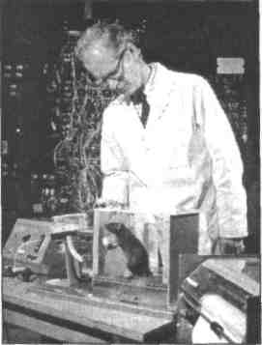
Рис. 5.1. Типичный проблемный
ящик Скиннера (с разрешения Time Life Syndication)
Обусловливание реакции нажатия рычага
Обычно обусловливание реакции приведения рычага в действие включает следующие шаги.
1. Депривация. Подопытное животное помещается в режим депривации. Если подкрепляющим стимулом является пища, то животное лишается пищи на 23 часа за несколько дней до начала эксперимента или же животное получает лишь 80% своего обычного рациона. Если вода является подкрепляющим стимулом, то тогда животное лишают воды на 23 часа в течение

Основные теоретические положения 89
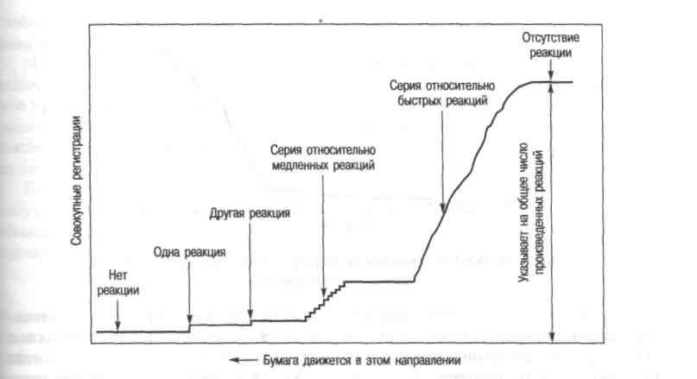

Рис. 5.2. Совокупная регистрация. Отметьте, что чем круче кривая, тем выше скорость реагирования. Линия, параллельная оси X, указывает на отсутствие реакции
нескольких дней до начала эксперимента. (Некоторые проблемные ящики сконструированы так, чтобы подавать животному маленькие порции еды, а некоторые — несколько капель воды.) Скиннер не говорит о том, что эти процедуры «мотивируют» животное, он даже не решается утверждать, что они производят состояние потребности. Депривация просто является совокупностью процедур, которые имеют отношение к тому, как организм проявит себя при выполнении определенной задачи.
Обучение с автокормушкой. После того как животное пробудет в режиме депривации несколько дней, его помещают в проблемный ящик. Используя внешний ручной переключатель, экспериментатор периодически приводит в действие механизм кормушки (также называемой автокормушкой), делая это тогда, когда животное не находится вблизи кормушки (иначе оно научится постоянно находиться рядом с ней). Когда механизм подачи корма приводится в действие ручным переключателем, он издает довольно громкий щелчок перед тем, как порция еды подается в кормушку. Со временем животное научается связывать щелканье механизма с появлением порции еды. В этот момент щелчок становится вторичным подкрепляющим стимулом посредством его связи с первичным подкрепляющим стимулом — пищей (мы обсудим вторичный подкрепляющий стимул в следующем разделе). Щелчок также выступает в роли подсказки или сигнала, указывающего животному на то, что, если, отреагировав, оно подойдет к кормушке, то подкрепление будет произведено.
Нажатие на рычаг. Теперь животное в проблемном ящике Скиннера можно предоставить самому себе. В конце концов оно нажмет на рычаг, приводящий в действие кормушку, звук которой подкрепляет нажатие на рычаг, а также является для животного сигналом подойти к кормушке, где оно
90 Глава 5. Бэррас Фредерик Скиннер
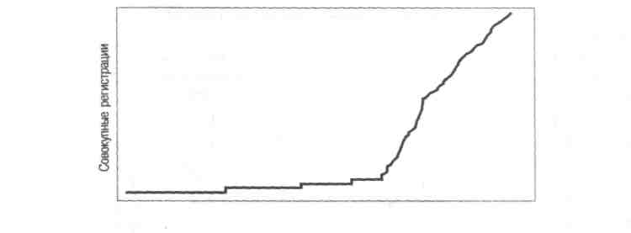
Время —*-
Рис. 5.3. Типичная совокупная регистрация, отражающая приобретение реакции нажатия рычага
получает подкрепление пищей. Согласно принципам оперантного обусловливания реакция нажатия рычага при подкреплении будет повторяться, и при повторении она снова получит подкрепление, что еще больше увеличит вероятность повторения реакции нажатия рычага, и т. д. Типичная совокупная регистрация, полученная в результате помещения животного в проблемный ящик Скиннера после обучения с автокормушкой, показана на рис. 5.3.
Моделирование
Процесс оперантного обусловливания, который мы описали, занимает довольно много времени. Как уже упоминалось, один из способов обучения нажатию рычага — это поместить животное в состоянии депривации в ящик Скиннера и просто оставить там. Экспериментатор должен лишь время от времени сверяться с совокупной регистрацией, чтобы увидеть, произошло ли научение этой реакции. При этих условиях животное либо научается, либо умирает.
Существует другой подход к оперантному обусловливанию, который не требует столько времени. Снова животное оказывается в режиме депривации и подвергается обучению с автокормушкой, и снова экспериментатор использует ручной переключатель, для того чтобы извне запустить механизм подачи пищи. На этот раз, однако, экспериментатор приводит в действие механизм кормушки только лишь тогда, когда животное находится на той половине проблемного ящика, где расположен рычаг. Когда животное получит подкрепление за присутствие вблизи рычага, оно будет склонно оставаться в этой части проблемного ящика. Теперь, когда животное остается неподалеку от рычага, экспериментатор дает ему подкрепление, только когда оно находится еще ближе к рычагу. Затем оно получает подкрепление только когда прикасается к рычагу, затем только когда надавливает на него и в конечном итоге — когда животное надавливает на него самостоятельно.
Эта процедура очень похожа на детскую игру «горячо — холодно», в которой один ребенок что-то прячет, а другие дети пытаются найти спрятанное. Когда они приближаются к спрятанному предмету, ребенок, спрятавший предмет, говорит: «Теплее, совсем тепло, ужасно горячо, просто пекло». Когда же они отдаляются от предмета, ребенок говорит: «Становится холодно, очень холодно, можно окоченеть». Когда в эту игру играют в лаборатории, ее называют формирование. В опи-
Основные теоретические положения 91
санной процедуре моделирования реакцию нажимания на рычаг скорее смодели-ршвали, чем ждали ее появления.
Моделирование имеет два компонента: дифференциальное подкрепление, означающее, что одни реакции подкрепляются, а другие — нет, и последователь-ное приближение, которое показывает, что подкрепляются лишь реакции, отве-чающие замыслу экспериментатора. В нашем примере только те реакции, которые последовательно приближались к реакции нажатия рычага, были дифференци-ально подкреплены. Недавно было обнаружено, что при определенных обстоятельствах ранее суще-ющие или случайные, неожиданно возникшие взаимоотношения между явле-в среде и реакцией животного автоматически формируют поведение. Этот с называется автомоделированием, и его мы обсудим далее в этой главе.
Угасание
Как и при классическом обусловливании, когда мы извлекаем подкрепляющий стимул из ситуации оперантного обусловливания, мы создаем угасание. В процессе приобретения реакции животное получает порцию еды каждый раз, когда нажимает на рычаг. При этих обстоятельствах животное научается нажимать на рычаг и продолжает это делать до тех пор, пока не насытится. Если механизм по-дачи пищи будет выведен из строя, то связь между нажатием рычага и получением пищи разомкнётся, и можно будет заметить, что кривая совокупной регистрации постепенно станет более ровной и со временем станет параллельной оси X, указывая на отсутствие реакции нажатия на рычаг. В этот момент мы скажем, что произошло угасание.
Мы будем не совсем точны, если скажем, что после угасания реакция больше не производится, более точным будет сказать, что после угасания данные по реакция становятся такими же, как были до введения подкрепления. Уровень базовой линии графика показывает частоту, с которой реакция естественно появляется в жизни животного без привлечения подкрепления. Это называется оперантным уровнем этой реакции. Если мы извлечем подкрепление из экспериментальной ситуации, как в случае угасания, то реакция может вернуться к своему оперантному уровню.
Спонтанное восстановление
Если после угасания животное на какое-то время вернется обратно в свою клетку, а затем снова попадет в экспериментальную ситуацию, то через некоторое время оно снова начнет нажимать на рычаг без какого-либо дополнительного обучения.
Этот процесс известен как спонтанное восстановление. Совокупная регистрация,
демонстрирующая и угасание, и спонтанное восстановление, показана на рис. 5.4.
Суеверное поведение
В предыдущем обсуждении оперантного обусловливания мы кратко упомянули об условном подкреплении. Подкрепление, следующее за реакцией нажатия на рычаг, является примером условного подкрепления, так как подкрепляющий стимул зависит от реакции. Однако что бы произошло, если бы ситуация была организована таким образом, что механизм подачи пищи срабатывал бы сам по себе, независимо от поведения животного? Другими словами, мы хотим создать такую
Время —»
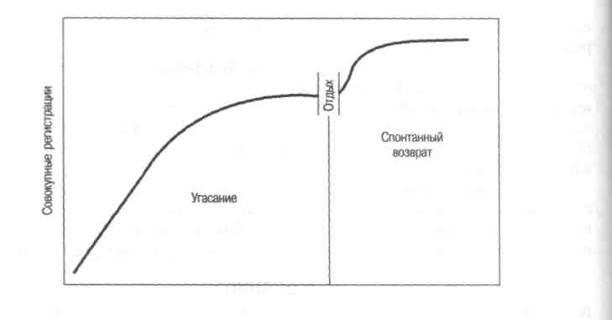
Рис. 5.4. Совокупная регистрация, которая изображает угасание и спонтанное восстановление реакции нажатия на рычаг
ситуацию, в которой механизм подачи корма подавал бы пищу редко, вне зависимости от того, что делает животное.
Согласно принципам оперантного обусловливания мы можем предсказать, что любое занятие животного в момент действия механизма подачи корма будет подкреплено, и животное будет склонно к повторению подкрепленного поведения. Когда механизм подачи корма будет приведен в действие, через какое-то время подкрепленное поведение вновь будет продемонстрировано, а реакция усилится. Таким образом, животное будет склонно развивать странные ритуалистические реакции: оно может качать головой, вертеться по кругу, вставать на задние лапы или же демонстрировать серию действий в соответствии с теми движениями, которое животное выполняло в момент работы механизма подачи корма. Это ритуальное поведение называют суеверным поведением, которого придерживается животное, как если бы оно верило, что его действия влияют на появление еды. Так как положительный стимул в этой ситуации является независимым по отношению к поведению животного, его называют безусловным подкреплением.
Каждый может привести множество примеров суеверного человеческого поведения. Например, много примеров этому можно найти в спорте. Представьте, что произойдет с футбольным игроком, который, после того как ступит на поле, определенным образом поправит свои гетры и станет забивать голы до самого конца матча. У него будет большая склонность поправлять свои гетры подобным образом в следующий раз, когда он окажется на поле.

<Классическое (павловское) обусловливание>
Эмпирические наблюдения Возникновение условного рефлекса
Точное значение психического, или условного, рефлекса раскрывается в следующем утверждении Павлова (Pavlov, 1955).
Я упомяну два простых эксперимента, которые успешно могут выполнить все. Мы вливаем в пасть собаки слабый раствор какой-нибудь кислоты; кислота вызывает обычную защитную реакцию у животного: оно энергичными движениями пасти избавляется от раствора, и в то же время избыток слюны начинает поступать сначала в пасть, а затем за
Эмпирические наблюдения "| 69

ее пределы, смывая кислоту и очищая слизистую оболочку ротовой полости. Теперь давайте обратимся ко второму эксперименту. Прежде чем влить тот же раствор в пасть собаки, мы неоднократно действуем на животное некоторым внешним агентом, скажем, определенным звуком. Что происходит тогда? Собаке хватает просто повторения звука, и та же самая реакция полностью воспроизводится: те же движения пасти и то же выделение слюны (р. 247).
Компоненты, необходимые для обусловливания, это: 1) безусловный стимул БС), который вызывает естественную и автоматическую реакцию организма; 2) безусловная реакция (БР), естественная и автоматическая реакция, вызываемая БС, и 3) условный стимул (УС), нейтральный стимул, не вызывающий естественной и автоматической реакции организма. Когда эти компоненты сочетаются определенным образом, имеет место условная реакция (УР). Для того чтобы произошла УР, необходимо несколько раз сочетать УС и БС. Сначала предъявляется УС, а затем БС. Порядок предъявления очень важен. Каждый раз, когда имеет место БС, происходит БР. Со временем УС может быть предъявлен один, и это вызовет реакцию, подобную БР. Когда это происходит, возникает УР. Этот процесс можно изобразить следующим образом.
Процесс обучения: УС →БС →БР

Демонстрация обусловливания: УС → УР
В примере Павлова БС служила кислота, БР было слюноотделение (вызванное кислотой), а УС служил звук. Обычно звук не вызывает у собаки выделение
юны, но в сочетании с кислотой у звука появляется способность вызывать секрецию слюны. Выделение слюны как результат слышания звука и есть УР.
Павлов считал, что БР и УР — всегда один и тот же вид реакции; если БР — слюноотделение, то и УР тоже должна быть слюноотделением. Однако УР всегда меньше по силе, чем БР. Например, Павлов измерял силу реакции, считая капли слюны. При этом он обнаружил, что при БС выделяется больше капель, чем при УС. Когда дальше в этой главе мы будем рассматривать последние исследования ло классическому обусловливанию, мы увидим, что заявление Павлова, что УР — зто уменьшенный вариант БР, признано некорректным, по крайней мере в некоторых случаях.
Экспериментальное угасание
Возникновение УР зависит от БС, и именно поэтому о БС говорят как о подкреп-тении. Очевидно, что без БС у УС никогда не появилась бы способность вызывать УР. Аналогично если постоянно предъявлять УС без следующего за ним БС с осле того, как УР уже была выработана, УР будет постепенно исчезать. Когда УС 'ольше не вызывает У Р, считается, что происходит экспериментальное угасание. Еще раз угасание происходит, когда УС предъявляется испытуемому без подкрепления. В классических учениях об обусловливании подкрепление — это БС. Термины обусловливание по Павлову и классическое обусловливание — синонимы.
Спонтанное восстановление
Если через некоторое время после угасания животному снова предъявить УС, УР снова появится на некоторое время. УР «спонтанно восстанавливается», даже ес-ти в дальнейшем больше не производится сочетание УС и БС. С другой стороны, если через какой-то период времени после угасания предъявить испытуемому
УС, то он будет вызывать УР.

Эмпирические наблюдения 171
Генерализация
Чтобы проиллюстрировать феномен генерализации, мы вернемся к основному лроцессу обусловливания. Мы будем использовать звук мощностью в 2000 Гц в качестве УС и мясной порошок в качестве БС. После множества сочетаний звук сам по себе будет вызывать выделение слюны у животного, и таким образом будет вырабатываться УР. Если цель достигнута, мы переходим к завершающей стадии эксперимента, только на этот раз предъявим животному иные звуки, чем тот, реа-лфовать на который оно было обучено. Некоторые из новых звуков будут иметь частоту выше, чем 2000 Гц, а другие — более низкую. Используя количество капель слюны как меру величины УР, мы видим, что самая большая УР появляется при предъявлении звука частотой 2000 Гц, но УР также вырабатывается под злиянием других звуков. Величина УР, вызываемой другими звуками, зависит от их сходства со звуком, на величине которого животное было обучено; в этом случае чем больше сходство со звуком частотой 2000 Гц, тем сильнее УР. Пример генерализации показан на рис. 7.4.
Существует связь между концепцией генерализации Павлова и объяснением переноса научения Торндайка. Поскольку между тестовыми ситуациями и ситуациями обучения есть много общего, при генерализации существует высокая вероятность появления одной и той же реакции в обоих случаях. Это утверждение
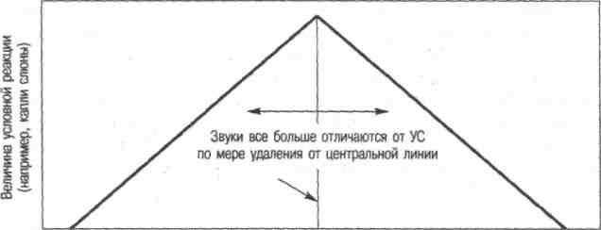
Звуки с частотой УС Звуки с частотой
значительно ниже 2000 Гц например, намного выше 2000 Гц
2000 Гц; звук
Рис. 7.4. Идеализированная кривая генерализации стимулов, показывающая, что
по мере того как стимулы все более и более отличаются от использованного во время
обучения в качестве УС, сила УР уменьшается
172 Глава 7. Иван Петрович Павлов
легко могло бы быть отнесено к теории переноса Торндайка, которую он назвал: теорией «идентичных элементов». Аналогично и генерализация и перенос объясняют, как мы можем получить выученную реакцию в ситуации, с которой мы I когда не сталкивались прежде. То есть мы реагируем на новую ситуацию так, как мы отреагировали бы на ситуацию, уже нам знакомую.
Важно отметить различия между распространением эффекта Торндайка и генерализацией Павлова. Распространение эффекта рассматривает влияние подкрепления на реакции, близкие к подкрепляемой, независимо от их сходства с последней. При распространении эффекта важна смежность реакций. Генерализация же описывает возрастающую способность вызывать УР стимулами, связанными со стимулами, фактически предшествовавшими подкреплению. При генерализашш важным является сходство, а не близость.
Дифференцирование
Противоположность генерализации — дифференцирование. Как мы видели ранее, генерализация определяется как склонность реагировать на множество стимулов, связанных со стимулом, который действительно использовался во время обучения. Дифференцирование, с другой стороны, определяется как склонность реагировать на очень ограниченный диапазон стимулов или только на стимул, используемый во время обучения.
Дифференцирование может быть вызвано двумя способами: длительным обучением и дифференцированным подкреплением. Сначала, если сочетать УС 1 БС много раз, склонность реагировать на связанные с УС, но не идентичные е\г} стимулы уменьшается. Другими словами, если используется минимально необходимое для развития УР число сочетаний УС и БС, то существует довольно сильная вероятность реагирования во время угасания УР на стимулы, связанные I УС, т. е. имеет место сильная генерализация. Однако если продлить обучен склонность к проявлению реакции на стимулы, связанные с УС во время угасания, уменьшается. Таким образом, есть возможность управлять генерализацией контролируя продолжительность обучения: чем дольше обучение, тем меньше генерализация.
Второй путь возникновения дифференцирования лежит через дифференцированное подкрепление. Этот процесс в вышеупомянутом примере включает в сем? предъявление звука частотой 2000 Гц наряду со множеством других звуков, которые встречаются в течение угасания. Только звук частотой 2000 Гц сопровождается подкреплением. После такого обучения, когда животному в течение угасания УР предъявляются звуки другой частоты, оно на них не реагирует. Таким образом, можно проиллюстрировать дифференцирование. Попытка Павлова дать физиологическое объяснение генерализации и дифференцирования будет рассмотрена ниже.
Отношения между условным и безусловным стимулами
Необходимо упомянуть о двух общих соображениях касательно классической: обусловливания. Во-первых, по-видимому, существует некий интервал времен? между предъявлением УС и БС, оптимальный для того, чтобы обусловливание произошло наиболее быстро. Многие исследователи обнаружили, что если предъявить УС на полсекунды раньше БС, обусловливание проходит наиболее эффек-
Теоретические объяснения обусловливания 173
тивно. Самая стандартная методика заключается в предъявлении и поддержании УС до предъявления БС. Если время между этими двумя событиями больше или меньше 0,5 с, обусловливание произвести сложнее. Однако это объяснение нужно считать упрощенным, потому что оптимальный для обусловливания интервал между началом УС и началом БС зависит от многих факторов, и это — предмет множества исследований. Например, когда позднее в этой главе будут рассматри-ваться исследования по вкусовой аверсии, мы увидим, что явление классического бусловливания имеет место даже тогда, когда перерыв между УС и БС составляет несколько часов. К тому же, как уже отмечалось в этой главе, существуют условия,, при которых УС предшествует БС на оптимальный интервал времени, и все же никакого обусловливания не происходит.
Второй вопрос связан с первым. При использовании традиционных классических методик обусловливания обычно оказывалось, что обусловливание чрезвы-чайно трудно, если вообще возможно, произвести, если УС появляется после предъявления БС. Это явление определяется как обратное обусловливание. Од-но из объяснений редкого появления обратного обусловливания заключается в том, что до того, как оно произойдет, УС уже должен нести информацию для испытуемого. Очевидно, УС, который появляется уже после предъявления БС, не может использоваться организмом для предсказания появления БС.
Это справедливо не только в ситуации обратного обусловливания, но также и три избыточных или ненадежных УС. Доказательства этой точки зрения предоставлены Эггером и Миллером (Egger & Miller, 1962,1963), которые обнаружили, что: 1) если два сигнала надежно предсказывают БС, предъявляемый первым станет условным, а второй, который является избыточным, — нет; 2) если два сигнала предшествуют БС, но один из них всегда сопровождается БС, а второй — толь-го иногда, более надежный сигнал становится условным в большей степени, чем ненадежный. Очевидно, стимулы, появляющиеся после БС, или избыточные, или ненадежно связанные с БС стимулы не могут использоваться испытуемым, чтобы предсказать появление первичного подкрепления; то есть они не представляют никакой информативной ценности. В итоге Эггер и Миллер сделали вывод, что, для того чтобы классическое обусловливание имело место, организм должен быть в состоянии использовать УС для предсказания характера подкрепления. 06-щий вывод Эггера и Миллера до сих пор всеми принимается, но последние ис-
следования классического обусловливания неизбежно влекут за собой изменение мнений как об обратном обусловливании, так и об условиях, при которых УС информативен. Позже в этой главе мы обсудим известное исследование, которое показывает, что УС, предъявляемые после БС, так же информативны, как и УС, предъявляемые до БС, и поэтому обратное обусловливание не только возможно, но и при определенных условиях так же легко производится, как и прямое обусловливание.

1 86 Глава 7. Иван Петрович Павлов

<Другие исследования классического обусловливания>

Контингентность, не смежность

В своей оказавшей большое влияние программной статье «Обусловливание по Павлову – не то, что вы думаете» Рескорла (Rescorla,1988)делает три замечания относительно обусловливания по Павлову и описывает его вклад в современную психологию.
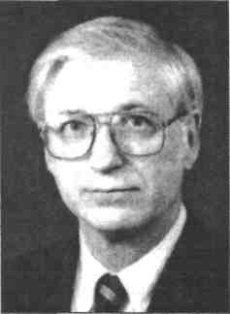
Во-первых, подобно Эггеру и Миллеру (Еggег 4 Miller, 1962, 1963), он говорит о необходимости корреляции между БС и УС, являющейся чем-то боя шим, чем простая синхронность или смежность. Возьмите, например, ситуацию, в которой животное получает случайные БС и УС в течение длительного периода. Здесь может быть столько же случаев совпаденга; БС и УС (смежность), сколько и их раздельного появления. Сравните эту ситуацию с той, в которой БС и УС запрограммированы для совместного появления. Оба эти условия представлены на рис. 7.6; при этом важно отметить, что в обеих ситуациях УС и БС появляются вместе одинаковое число раз.
Роберт А. Рескорла (с любезного разрешения Р. А. Рескорла)
Какие УС-БС связи лучше всего производят обусловливание? Это заявление может казаться интуитивным, но для некоторых психологов оказалось сюрпризом, что последняя за этих двух ситуаций производит наиболее сильное классическое обусловливание тогда как в первой происходит слабое обусловливание, если вообще происхо Очевидно, смежности недостаточно. Рескорла использует термин контингент-ность для описания связей, при которых УС является четким и информативньш указателем для Б С.
Во-вторых, Рескорла, как и Зинер (Zener, 1937), считал распространеннее мнение о том, что УР — это «миниатюрные» или «сокращенные» БР, либо сильным упрощением, либо полностью неверным. Типичной реакцией животных на БС электрическим током в открытом лабиринте, например, является повышение активности или какая-либо разновидность реакции испуга. Однако, как показывает условное подавление, описанное ранее, если УС, обычно предварявший удар. предъявить во время выработки совершенно другой реакции (нажатия на рычаг) результатом будет снижение активности. УР могут быть несколько различных реакций в зависимости от контекста, в котором предъявляется УС.
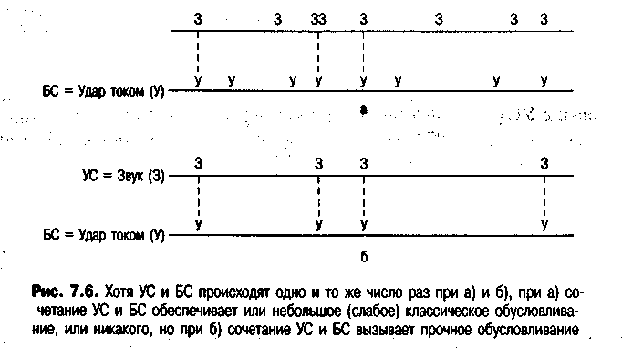

Современные исследования классического обусловливания 187
Эти два утверждения были подтверждены, когда Рескорла (Rescorla, 1966) обучал собак прыгать через препятствие в ящике с двигающимся вперед и назад источником тока (челночном ящике) для избегания ударов током, которые про-изводились через равные интервалы времени в 30 с. Ситуация была организована таким образом, что собака могла избежать удара, если прыгала через препятствие до конца этого временного интервала. Каждый раз, когда собака прыгала через препятствие, часы возвращались на ноль и снова начинали отсчитывать время. Не было никакого внешнего сигнала, обозначающего, когда будет произведен удар; единственным сигналом было внутреннее чувство времени у животного. Все собаки научались прыгать достаточно часто, чтобы избежать большинства ударов. Частота прыжков использовалась как критерий оценки влияния других переменных, вводимых в эксперимент.
После предварительного обучения, описанного выше, собак снимали с аппара-та препятствие—прыжок и предъявляли им звуки вслед за ударом током. Собак разделили на три группы. Группа 1 получала стандартное обусловливание, при котором за УС (звуком в течение 5 с) всегда следовал БС (удар током). На этот метод обычно ссылаются как на прямое обусловливание, а в исследованиях Рес-корлы он был назван «положительной контингентностью». Группе 2 сначала предъявляли БС, а затем УС. Ситуация для этой группы была смоделирована та-ким образом, что УС не только никогда не сопровождался ударом за 30 с, но и во-обще никогда не сочетался с ударом.
Такой механизм, когда УС следует за БС, обычно называемый обратным обу-словливанием, в работах Рескорлы назван «отрицательной контингентностью». Этот прием был особо интересным экспериментальным условием, так как считалось, что когда УС следует за БС, никакого обусловливания не происходит. Группе 3 предъявлялось одинаковое количество как УС, предваряющих БС, так и сле-дующих за ними. При случайном возникновении УС, связанных с БС, создается ситуация, при которой между ними нет никакой корреляции. То есть существует такая же вероятность появления БС после предъявления УС, как и тогда, когда УС не предъявляется. Поэтому для испытуемых из группы 3 УС не представляет никакой прогностической ценности.
В заключительной стадии эксперимента собак снова поместили в челночный ящик, и их снова обучали избеганию, пока их реакции избегания не закрепились. В этот момент УС (звук) из стадии классического обусловливания неоднократно предъявлялся в течение 5 с. Было замечено, что когда УС предъявлялся животным из группы 1 (прямое обусловливание, или положительная контингентность), величина их реакции увеличилась относительно той, которая была на начальной стадии эксперимента. Фактически величина реакции испытуемых из этой группы при появлении звука почти удвоилась. Когда УС предъявлялся животным из группы 2 (обратное обусловливание, или отрицательная контингентность), величина их реакции уменьшилась примерно на треть. Когда УС предъявлялся животным из группы 3 (никакой корреляции), величина их реакции осталась, по сути, той же самой, что и в начальной стадии эксперимента.
Один важный момент, о котором необходимо помнить при интерпретации результатов этого эксперимента, — то, что все животные получали одно и то же количество ударов во время стадии классического обусловливания эксперимента. Менялась только связь между УС и БС. Рескорла (Rescorla, 1966, 1967) считал,
188 Глава 7. Иван Петрович Павлов
что контингентность определяет, имеет ли место обусловливание, и если имеет, то какое. В группе 1 существовала положительная контингентность между УС и БС, и поэтому УС точно предсказывал возникновение БС. Согласно Рескорле именно поэтому животные из этой группы при предъявлении УС перескакивали препятствие чаще. В группе 2 имелась отрицательная контингентность между У и БС. То есть УС никогда не сочетали с БС и он не следовал за БС через интервал времени в 30 с. Таким образом, для испытуемых из этой группы УС стал сигналом безопасности. Вопреки всеобщему убеждению, что при этих условиях не происходит никакого классического обусловливания (обратного обусловливания), Рескорла обнаружил действительное научение животных из этой группы контингентности. Они научались тому, что УС предсказывает отсутствие удара, и поэтому при предъявлении УС животные не торопились прыгать. По мнению Рескорлы, важно понять, что методика, используемая в группе 2, — самое обычная «контрольное» условие в исследованиях классического обусловливания. Обычно считалось, что поскольку при этих условиях никакого дополнительного обусловливания не происходит, то не происходит вообще никакого обусловливания. Это не так. Поскольку имеет место тормозящее обусловливание, эта методика может использоваться для контрольной группы в исследованиях классического обусловливания. Только те методики, которые использовались в группе 3, обеспечивали достоверно случайную контрольную группу для исследований классического обусловливания. В этой группе появление УС и БС не зависело друг от друга, и поэтому животные этой группы не могли использовать УС для предсказания последующего наличия или отсутствия БС. Только при этих условиях никакой контингентности между УС и БС, и поэтому, согласно Рескорле, нет какого классического обусловливания.
С другой стороны, объяснение результатов Рескорлы похоже на объяснение, предложенное ранее Эггером и Миллером (Е§§ег & МШег, 1962,1963). И тот и другой утверждают, что для возникновения обусловливания УС должен быть информативен, т. е. должен обеспечивать организм полезной информацией о БС. Однако Рескорла развил идеи Эггера и Миллера, показав, что отрицательная контингентность информативна так же, как и положительная. Согласно Рескорле, только достоверно случайная контрольная методика создает неинформативные связи между УС и БС и, таким образом, не обеспечивает никакого обусловливания
Наконец, Рескорла (Rescorla, 1988) утверждал, что обусловливание по Павлову — это нечто большее, чем простое рефлекторное научение, и оно занимает определяющее место в современной психологии. Он настаивал на том, что тот акцент, который он и его коллеги сделали на контингентности, а не на смежности, обнаруживает новые и важные данные о природе ассоциативного научения,
Следовательно, говорил он, классическое обусловливание обеспечивает как полезную базу данных, так и теоретическую направленность двух вопросов, на которые обращен основной интерес и исследования в современной психологии. Эти вопросы — нейронаучное исследование научения и моделирование компьютерных нейронных сетей — обсуждаются в главе 14.
Выученная беспомощность
Итак, Рескорла утверждал, что его достоверно случайная контрольная группа создает ситуацию, в которой не существует никаких прогностических связей между
Выученная беспомощность 189

УС и БС, и поэтому не должно происходить никакого
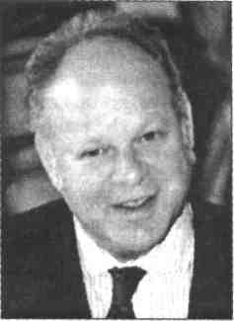
обусловливания. Действительно, Рескорла с коллега-
ми продемонстрировали, что при достоверно случай-
ных контрольных условиях не происходит никакого
обусловливания, но, возможно, они рассматривали неверный вид поведения.
Мартин Селигман (Seligman, 1969, 1975) представил убедительные доказательства того, что животные действительно научаются чему-то очень важному при, как их назвал Рескорла, достоверно случайных контрольных условиях. Анализируя это явление, Селигман прежде всего указал на то, что в эксперименте по классическому обусловливанию испытуемый беспомощен, и он научается этой беспомощности. Для того, чтобы продемонстрировать, как животные научаются быть беспомощными при классическом обсуловливании, Селигман с коллегами полностью изменили методику эксперимента, использованную Камином, Рескорлой и Вагнером.
Мартин Селигман (с разрешения Мартина Селигмана)
Вместо того чтобы сначала обучать животных инструментальным реакциям,
А затем подвергать их классическому обусловливанию, Селигман производил на
На своих животных сначала классическое обусловливание, а затем попытался научить их инструментальным реакциям. Оказалось, что изменение экспериментальной методики сильно влияет на поведение животных. Майер, Селигман и Соломон сообщили о результатах множества
исследований, в которых классическое обусловливание (использование удара
током в качестве БС) предшествовало попытке обучить животных инструмен-
тальным реакциям. Достоверные данные заключаются в том, что животные после
серии кратких интенсивных и неизбежных ударов током становятся неспособны-
ми нааучиться простой инструментальной реакции вроде прыжка через препятст-
вие, чтобы убежать или избежать удара. Более того, не имел значения способ со-
четания УС и БС. Оказалось, что на второй стадии эксперимента животные не
способны научиться простой инструментальной реакции независимо от то-
го, испытали ли они положительную контингентность, отрицательную контин-
гентность либо воздействие случайных условий или нет. Майер, Селигман и Со-
ломон сравнили способности собак, которые путем классического обусловливания научились простым реакциям избегания или убегания со способностями ненаученных («наивных») животных, не имевших опыта классического обусловливания.
По разительному контрасту с ненаученной собакой собака, которая до тренировки из-бегания получает неизбежные удары, вскоре перестает бегать и выть и молчит до конца удара. Собака не перескакивает через препятствие и не избегает удара. Скорее она, по-видимому, сдается и пассивно принимает удар. При следующих попытках собака не делает никаких усилий для того, чтобы избежать удара, и принимает удар такой силы, ка-кую выберет экспериментатор.
Такие собаки изредка прыгают через препятствие или убегают, чтобы избежать удара, но затем снова начинают принимать удар; им не удается извлечь пользу из того, что они раскрыли контингентность «прыжок через препятствие — прекращение удара».

1 90 Глава 7. Иван Петрович Павлов
Для ненаученной собаки успешная реакция избегания — это надежный предсказатель будущего, реакция избегания с коротким латентным периодом (р. 311-312).
По Селигману, животное научается беспомощности при классическом обу- словливании именно вследствие того, что оно беспомощно. Более того, эта беспомощность, которой научаются во время эксперимента, не имеет ничего общего с самим ударом; скорее она связана с тем, что животное неспособно его контроли- ровать. Для того чтобы продемонстрировать значение контроля или его отсутст- вия, Селигман и Майер (Seligman & Маieг, 1976) поставили эксперимент из двух стадий, где в качестве испытуемых использовались собаки. На первой стадии эксперимента испытуемые из группы 1 получали удар током, находясь при этом в гамаке. Испытуемые из этой группы имели возможность положить конец удару, нажав мордой на панель. Испытуемые из группы 2 получали удар каждый раз, когда его получали испытуемые из группы 1, но испытуемые из группы 2 не могли сделать ничего, чтобы он прекратился. Третью, контрольную, группу держали в гамаке, но удара она не получала. Селигман и Майер предположили, что во время первой стадии эксперимента испытуемые из группы 1 научаются тому, что они потенциально могут контролировать удар, в то время как испытуемые из группы 2 научаются тому, что их поведение не влияет на удар. Для них удар был неизбежным..
Чтобы проверить свою гипотезу, Селигман и Майер (Seligman & Маieг, 1968) использовали обучение убеганию-избеганию, на второй стадии своего эксперимента добавив челночный ящик. Быстрая реакция на звук, которая состояла в пе- репрыгивании через препятствие между отделениями ящика, вызывала прекращение звука и удар. Испытуемые из группы 1 (избегаемый удар) и группы 3 (нет удара) быстро научались избегать удара, прыгая через препятствие. Напротив, испытуемые из группы 2 (неизбежный удар) не научались ни убегать, ни избегать удара. Когда удар производился челночным ящиком, они принимали удар и ску- лили. Даже когда порой один из членов этой группы натыкался на препятствие и таким образом избегал удара, при следующем ударе током эта реакция не повто-рялась. Согласно Селигману и Майеру, эти животные на первой стадии эксперимента научались тому, что они не могут сделать ничего, чтобы избежать удара, и на второй стадии эксперимента они уже не пытались ничего предпринять. Когда убеждение, что нельзя ничего сделать, чтобы прекратить или избежать неприят-ной ситуации, переносится на другие ситуации, это называется выученной беспомощностью. Таким образом, выученная беспомощность появляется не вследствие травмирующего опыта самого по себе, а неспособностью, или воспринятой неспособностью, что-нибудь сделать для его предотвращения. Животные, которые научаются тому, что они не могут управлять аверсивной ситуацией, становятся в целом пассивными.
Феномен выученной беспомощности был обнаружен у многих видов животных и у людей при использовании Б С, вызывающих аппетит или аверсию. Признаки выученной беспомощности — это нежелание совершить какое-либо действие для получения подкрепления или для избегания наказания, общая пассивность, уход, тревожность, депрессия и в целом готовность принять все, что бы ни I изошло. Селигман (Seligman, 1975) предположил, что выученная беспомощность у людей может переживаться как депрессия и характеризовать тех индивидуумов., которые встретили столько препятствий на пути к воплощению своих стремлений, что отчаялись, замкнулись в себе и отступились от задуманного.
1 94 Глава 7. Иван Петрович Павлов
В последних разделах мы выяснили, что вокруг принципов, управляют» классическим обусловливанием, до сих пор ведутся дискуссии. Базовые вопрс такие как: «Чему научаются во время классического обусловливания?» и «Пр» каких обстоятельствах этому научаются?», находятся в центре внимания многкх современных исследований, теорий и дискуссий, и, похоже, интерес к этой I блеме будет существовать еще некоторое время. В любом случае сейчас понятие что классическое обусловливание гораздо сложнее, чем казалось раньше. По-видимому, самым корректным здесь будет вывод о том, что все теории классическ:-го обусловливания объясняют отдельные его аспекты. Кажется разумным подвесп такой итог, что, когда мы выясним всю картину целиком, мы узнаем, что аспекты классического обусловливания зависят от прогностической способности признак ков стимула, процессов памяти, формирования ожиданий, процессов внимания ш автоматического формирования связей при существовании случайных отношений между УС и БС.
Условная вкусовая аверсия: эффект Гарсиа
В течение многих лет случайно полученные данные указывали на то, что вредит'»-ли, особенно крысы и мыши, спасаются от уничтожения, быстро научаясь т( что некоторые вещества, например отравленная приманка, приводят к болезнж и их нужно избегать. Точно так же люди охотно делятся друг с другом знаниями: о пище и напитках, которых они остерегаются. Гарсиа и Келлинг (Garcia & Кelling, 1966) обосновали эти случайные оценки вкусовой аверсии, продемонстрировав необычное явление в классическом обусловливании. Сейчас мы опишем только часть этого важного эксперимента, а в главе 15 рассмотрим его более подробнее с особым акцентом на его эволюционном и биологическом значении.
Гарсиа и Келлинг подвергали одну группу крыс сильному рентгеновскому излучению в то время, когда эти крысы пили подслащенную сахарином воду (УС). Облучение вызывает у крыс тошноту (БС) приблизительно через 30 мин после процедуры. Другая группа крыс получала болезненные удары током при поглощении подслащенной воды. В последующих тестах крысы из первой группы отказались пить подслащенную сахарином воду. Крысы, которые получали удары током, однако, не выказали никакого отвращения к сладкой воде. Гарсиа и Келлинг сделали вывод, что у крыс, почувствовавших недомогание после излучения, явилось отвращение к аромату или вкусу, связанному с болезненным состоянием, т. е. была продемонстрирована естественная реакция, способствующая их выживанию.
Хотя эксперимент Гарсиа и Келлинга в общем соответствует классическим методикам, при интерпретации результатов с позиции классического обусловливания возникают некоторые проблемы. Во-первых, перерыв между УС (вкус сахарина) и БС (тошнота) сильно превышает интервал времени, необходимый дле классического обусловливания. Перерыв между моментом, когда животные попробовали вещество, и последующим недомоганием может составлять несколько часов. Во-вторых, постоянно оказывалось, что сильная вкусовая аверсия может развиваться даже после нескольких (иногда только одного) сочетаний вещества ж тошноты. Обычно, чтобы вызвать условную реакцию (УР), требуется много сочетаний УС и БС. Иногда при использовании сильного наказания оказывалось, что
Условная вкусовая аверсия: эффект Гарсиа 195
обусловливание происходило и после одной попытки, но не происходило никогда, если интервал между УС и БС был таким же, как и при типичных экспериментах по вкусовой аверсии. В-третьих, хотя вкусовая аверсия развивается после долгих перерывов, и в некоторых случаях только после одной пробы, она чрезвычайно стойка к угасанию. Обычно сопротивление угасанию возрастает по мере
увеличения числа сочетаний УС и БС, но вкусовая аверсия, очевидно, нарушает этот принцип. Эффект, который наблюдали Гарсиа и Келлинг, был настолько не-обычен в рамках известных фактов о классическом обусловливании в то время, что отчет об их исследовании первоначально был отвергнут многими журналами. Несмотря на 20 уже опубликованных работ Гарсиа о применении метода облучения рентгеном в радиобиологических исследованиях, один редактор журнала осмелился предположить, что Гарсиа не понимает, как действует рентгеновское излучение (Garciа, 1981). Однако Гарсиа и его коллеги были настойчивы и повторили свои прежние результаты, сначала заменяя облучение рентгеном введением литиевого хлорида, химическим веществом, вызывающим тошноту (1966), а позже продемонстрировав, что крысы научаются отвращению к зкусовым признакам, а не к визуальным признакам вроде размера шариков пищи (1968).
Таким образом, вкусовая аверсия формируется быстро и длится долго, и эти факты непосредственно связаны с выживанием животных. Формирование отвращения к вкусу имеет так много характерных черт, что это явление получило отдельное название (Во11ез, 1979, р. 167): «Удивительную легкость, с которой крысы (и множество других животных) научаются связывать вкус определенного питательного вещества и последующго недомогания, мы должны назвать "эффектом Гарсиа"».
Недавно было замечено, что у больных раком, проходящих химиотерапию, часто появляется устойчивое отвращение к пищевым продуктам, съеденным до процедуры (Andersen, Birch & Johnson, 1990; Bernstein, 1978). Лекарства, используемые при химиотерапии, часто вызывают тошноту. Зная об эффекте Гарсиа, мы предположили бы, что вкусовые признаки пищи, съеденной до процедуры, стали им неприятны, особенно если последующая химиотерапия вызывала сильную тошноту. Продолжительные исследования показали, что до 50% пациентов, проходящих химиотерапию, испытывают выученное отвращение к пище, но не вся пища, вероятно, становится им неприятна. Новая или необычная пища, съеденная до процедуры, имеет тенденцию производить более сильный эффект, чем знакомая пища; обратное обусловливание — отвращение к пище, съеденной после процедуры, — является редким. Кроме того, вкусовая аверсия, возникшая в течение первых процедур химиотерапии, непостоянна и недолговременна, если учесть, что развившаяся позже в ходе терапии аверсия обычно длится дольше. Интересно, что степень тошноты, вызванной химиотерапией, является неточным предсказателем выученной вкусовой аверсии.
Имеет ли эффект Гарсиа какое-нибудь практическое применение? По-видимому, да. Эффект Гарсиа использовался для контроля над численностью популяций хищников. Дикие койоты являются давней проблемой на западе США, потому что они охотятся на ягнят и другой домашний скот. Это привело к дебатам между защитниками окружающей среды, которые хотели спасти койотов по эко-
196 Глава 7. Иван Петрович Павлов
логическим причинам, и фермерами и владельцами ранчо, желавших сократить численность койотов. Густавсон, Гарсиа, Хэнкинс и Рузиньяк (1974) показали, что эффект Гарсиа можно использовать длж управления пищевыми привычками койотов. В своем исследовании они корми.тк трех койотов мясом ягнят, пропитанным литиевым хлоридом, который вызывает тошноту, и еще трех кормили мясом кролика, пропитанным тем же веществом. После всего лишь одного или двух экспериментов с пропитанным мясом койоты перестали нападать на тот вид животных, чье мясо вызывало у них недомогание но не выказывали никакого отвращения к мясу других видов. То есть те койоты которые ели пропитанное литиевым хлоридом мясо ягненка, избегали есть овец, но ели кроликов, а те койоты, которые ели пропитанное литиевым хлоридом мясе кролика, избегали есть кроликов, но ели мясо овец. Таким образом, кажется, существует прямой способ управления пищевыми привычками хищников, который удовлетворяет пожеланиям и владельцев ранчо, и фермеров, и защитников окружающей среды.
Эксперимент Джона Б. Уотсона с маленьким Альбертом
Перед тем как в следующем разделе обсудить клиническое применение классического обусловливания, мы рассмотрим известный эксперимент Джона Б. Уотсона с младенцем по имени Альберт. В главе 3 мы видели, что Уотсон, основатель школы бихевиоризма, считал, что психологию нужно очистить от всех умозрительны! концепций и основанных на понятии инстинкта объяснений поведения человека.
Индивидуальность, по Уотсону, это совокупность условных рефлексов. Эмоции людей — это результат наследственности и опыта. Согласно Уотсону, мы наследуем три эмоции: страх, гнев и любовь. С помощью процесса обусловливания эти три основные эмоции разные люди относят к разным обстоятельствам. Речь — поведение, которое проявляется через движение голосовых связок. Размышление — скрытая или субвокальная речь. При высказывании голосовой аппарат энергично реагирует; при размышлении участвует тот же аппарат, но его движения незаметны. Речь, конечно, может стать предметом исследования, но она должна изучаться как поведение, а не как инструмент для исследования «внутреннего опыта».
Уотсон был ярым сторонником средового детерминизма. Он верил в то, что все мы при рождении уже снабжены несколькими рефлексами и несколькими основными эмоциями, и путем классического обусловливания эти рефлексы сочетаются с разнообразными стимулами. Он категорически отрицал, что мы от рождения обладаем какими-либо умственными способностями или склонностями. Крайность, до которой Уотсон (Watson, 1926, р. 10) хотел довести эту позицию, иллюстрируется следующим его известным (или печально известным) заявлением: «Дайте мне дюжину здоровых младенцев и возможность поместить их в мои собственный сконструированный мир, и я гарантирую, что, взяв наугад одного из них, смогу обучить его любой специальности, которую я мог бы выбрать: врача, адвоката, художника, торговца, руководителя, да, и даже попрошайки и вора, независимо от его талантов, склонностей, предрасположенностей, способностей, призвания и происхождения его предков».
Эксперимент Джона Б. Уотсона с маленьким Альбертом "| 97
Чтобы продемонстрировать, как врожденные эмоциональные рефлексы ставит обусловленными к нейтральным стимулам, Уотсон и Розали Рейнер (Watson & Reiner, 1920) провели эксперимент на одиннадцатимесячном младенце по имени Альберт. Кроме Альберта, другими составляющими эксперимента стали белая крыса, стальной брусок и молоток. В начале обучения Альберт не выказывал никакого страха перед крысой. Напротив, он протянул руку и попробовал коснуться ее. На начальной части эксперимента, когда Альберт видел крысу и касался ее, экспериментатор брал молоток и ударял им по стальному бруску позади младенца, производя оглушительный звон. Реагируя на этот звон, Альберт «резко подскочил и повалился вперед». Когда Альберт снова увидел крысу и коснулся ее, слова, как только его рука коснулась крысы, раздался громкий удар по бруску.
Альберт снова резко подскочил и начал хныкать. Из-за эмоционального состояния Альберта эксперимент был приостановлен на одну неделю, чтобы Альберт не стал слишком пугливым.
Через неделю Альберту снова показали крысу. На сей раз Альберт был очень насторожен по отношению к животному и очень внимательно наблюдал за ним. В тот момент, когда крыса прикоснулась к нему, Альберт немедленно отдернул руку. Крыса и звук затем еще несколько раз предъявлялись вместе, и в конечном итоге у Альберта появился сильный страх перед крысой. Теперь, когда крысу предъявили Альберту еще раз, он начал плакать и «почти сразу повернулся резко налево, упал, встал на четвереньки и начал уползать прочь ... быстро» (Watson & Reiner, 1920, р. 5).
Также было показано, что страх Альберта распространился на разнообразные объекты, которых он не боялся в начале эксперимента: кролика, собаку, шубу, хлопок и маску Деда Мороза. Таким образом, Уотсон продемонстрировал, что наши эмоциональные реакции могут быть перестроены путем классического обусловливания. В этом эксперименте громкий шум служил БС, страх, производимый шумом, стал БР, крыса служила УС, а страх перед крысой стал УР. Страх Алъберта перед всеми белыми и пушистыми объектами говорил о том, что превзошла также генерализация.
Ответ Брегман на эксперимент Уотсона. В 1934 г. Брегман повторила эксперимент Уотсона и установила, что страх ребенка мог быть действительно обусловлен УС, но что такое обусловливание могло иметь место только при некоторых условиях. Брегман обнаружила, что обусловливание происходило только в случае, если УС был живым животным (как было в эксперименте Уотсона), но никакого обусловливания не происходило, если УС служил неодушевленный предмет типа кубика, бутылки или даже животного, но сделанного из дерева. Результанты исследования Брегман не соответствовали утверждению Павлова и Уотсона о том, что природа УС не должна влиять на процесс обусловливания. Однако полученные ею данные соответствовали отстаиваемой Селигманом точке зрения, согласно которой одни связи формируются легче, чем другие, вследствие биологической готовности организма. В этой связи Селигман (Seligman, 1972) говорил, что поскольку животные обладают потенциальной возможностью причинить вред, люди биологически подготовлены к тому, чтобы подозревать их в этом намерении, и поэтому относительно легко научаются бояться или избегать животных.
Избавление от условного страха. Уотсон продемонстрировал, что врожденное эмоции, такие как страх, могут быть «перенесены» на стимулы, которые изна-
1 98 Глава 7. Иван Петрович Павлов
чально не вызывают таких эмоций, и механизмом такого переноса является классическое обусловливание. Это было чрезвычайно важное открытие, даже если ' позднее было бы показано, что обусловливание на некоторые стимулы проходит легче, чем на другие. Если страх выучен, должна быть возможность разучиться или избавиться от него. К сожалению, Уотсон и Рейнер так никогда и не избавили Альберта от страха, потому что вскоре после внушения ему страха мать Альбе забрала его из больницы, где проводился эксперимент (Нагпз, 1979, р. 152). Уотсон считал, что его исследования продемонстрировали формирование выученной страха и что никакие дальнейшие исследования в этой области не нужны. Вместо этого он начал искать ребенка уже с сформированным страхом, для того чтобы попытаться избавить его от этого страха. Уотсон, работая теперь с Мэри Каверн Джонс (1896-1987), нашел трехлетнего ребенка по имени Питер, который безумно боялся крыс, кроликов, шуб, лягушек и рыб. Хергенхан (Неrgenhann, 1997 подвел итог попыткам Уотсона и Джонс избавить Питера от страха.
Уотсон и Джонс сначала пробовали показывать Питеру других детей, без страха игра-ющих с пугающими его объектами, при этом было заметно какое-то улучшение. (Этим метод, называемый моделированием, который сейчас используют Бандура и его коллеги.) [Смотри главу 13 этой книги.] В этот момент Питер заболел скарлатиной и вынужден был лечь в больницу. Когда он поправился, на пути из больницы домой на него и его няню напала собака, и все страхи Питера вернулись в усиленной форме. Уотсон и Джонс решили попробовать на Питере контробусловливание. Питер обедал в комнате длиной 40 футов. Однажды, когда он обедал, на расстоянии от Питера, достаточном, чтобы он не начал испытывать беспокойства, была поставлена проволочная клетка с кроликом. Исследователи сделали отметку на полу. Каждый день они пододвигали кролика чуть ближе к Питеру до тех пор, пока однажды он не оказался совсем рядом с Питером, когда тот ел. В конце концов Питер смог есть одной рукой, а другой играл с кроликом. Результат генерализовался, и большая часть страхов Питера была также устранена или же ослаблена. Это один из первых примеров того, что сейчас мы называем поведенческой терапией. В 1924 году Джонс опубликовала результаты исследова-ний с Питером, а в 1974 она опубликовала дополнительные подробности этого исследования (р. 361-362).
Методика, которую применили Уотсон и Джонс, чтобы устранить страхи Петера, весьма похожа на методику, называемую систематической десенсибилизацией, которая была разработана гораздо позднее. Мы рассмотрим систематическую десенсибилизацию в следующем разделе.


Угасание. Клинические методы, основанные на классическом обусловливании, допускают, что поскольку нарушениям поведения или вредным привычкам научаются, то от них можно отучиться или заменить их позитивным поведением. Давайте предположим, что курение и злоупотребление алкоголем — это нарушении поведения или, по крайней мере, вредные привычки. В таких случаях вкус алкоголя или сигарет может считаться УС, а физиологическое действие алкоголя шли никотина — БС. После многократных сочетаний БС и УС появление одного ко УС приводит к немедленному получению удовольствия (УР). Один из возможных способов устранить такую привычку состоит в предъявлении УС без «С. что вызывает угасание. Шварц и Роббинс указывает на трудности этой методики.
Во-первых, невозможно полностью воссоздать в лабораторной обстановке сложный и уникальный ряд событий, которые служат в качестве УС в реальном мире... Во-вторых, _ нет никаких доказательств того, что из-за угасания исчезает основная связь УС и БС. Вместо этого угасание временно блокирует УР до тех пор, пока для восстановления реагирования вновь не окажут влияние определенные условия: прохождение периода времени (спонтанное восстановление), появление еще раз БС (восстановление) или ситуации обучения (возобновление). Наконец, угасшим реакциям можно всегда заново научиться, если психоактивное вещество вновь будет употреблено (р. 155).
Контробусловливание. Более действенным методом, чем простое угасание,
является контробусловливание. При контробусловливании УС сочетается с БС,
отличающимся от изначального. Например, человеку позволяют курить или пить,
а затем дают препарат, который вызывает тошноту. При повторном сочетании
вкус сигарет или алкоголя вызывает условную тошноту, которая в свою очередь
создает отвращение к курению или употреблению спиртных напитков. Например, группа авторов делала инъекцию анектина в
руку алкоголика. Препарат начинал действовать сразу же после того, как алкого-
лик выпивал стакан предпочитаемого им спиртного напитка. Анектин произво-
дит парализующий эффект на дыхательную систему, который у большинства лю-
дей сопровождается чувством ужаса. После такого лечения только один из девяти
испытуемых, участвовавших в этом эксперименте, снова начал пить. Хотя контр-
обусловливание во многих случаях было признано успешным, эффект этой мето-
дики часто бывает временным. Шварц и Роббинс (1995) говорили:
В конечном счете контробусловливание встречает те же проблемы, что и обучение угасанию страхов. Во-первых, контробусловливание в лаборатории или клинике может слабо переноситься за пределы этих условий. Наркоманы могут научиться только тому, что предпочитаемый ими наркотик неприятен в этом искусственном окружении... Во-вторых, любое стремление к повторному приему наркотика вне клиники приведет к быстрому восстановлению первоначальных условных реакций. Контробусловливание встречается с дополнительной своеобразной проблемой. Даже если лечение было эффективным, убедить пациентов еще раз испытать шок или рвоту нелегко (р. 157).
Погружение. Главная проблема, возникающая при рассмотрении фобий, — это тот факт, что индивидуумы избегают или уклоняются от пугающих переживаний.
200 Глава 7. Иван Петрович Павлов
Поскольку угасание — активный процесс (должен предъявляться УС, не сопровождающийся БС), избегание вызывающих страх стимулов не допускает угасание Если, например, человек боится собак, этот человек никогда не находится рядом: собакой достаточно долго, чтобы научиться тому, что это безопасно. Любой вызывающий страх УС приведет к тому, что животное или человек будет избегать елг или уклоняться от него, а такое поведение не допускает научения тому, что У [ может не быть связан с неприятным БС. Как тогда можно избавиться от такой фобии? В естественных условиях, скорее всего, это было бы невозможно. Единственный путь избавления от фобии состоит в том, чтобы вынудить животное или человека находиться в присутствии УС достаточно долго, чтобы узнать, чп это не приведет ни к чему плохому. Принудительное угасание, используемое длг устранения фобий, называется погружением. Римм и Мастере (Штт & Мазг-ега 1979) сообщили, что погружение является относительно быстродействующим способом устранения фобий, но его эффект непостоянен. После методики погружения некоторым пациентам становится лучше, а некоторым хуже. То, что некоторым пациентам становится хуже, неудивительно в свете того факта, что они вынуждены переживать нечто, чего они боялись большую часть своей жизни. Такж неудивительно, что показатель пациентов, выбывших из исследования, выше пр» применении погружения по сравнению с этим показателем при систематическое десенсибилизации, терапевтической методике, которую мы рассмотрим ниже.
Систематическая десенсибилизация. Одна из самых значительных попытсч по применению принципов классического обусловливания в психотерапии быта предпринята Джозефом Вольпе (Wolpe, 1958), который разработал терапевтическую методику, называемую систематической десенсибилизацией. Методика Вольпе, используемая прежде всего при работе с пациентами, страдающими фобиями, состоит из трех стадий. Первая стадия заключается в построении иерархии тревог путем составления последовательности связанных между собой событий, вызывающих тревогу, и расположении их в порядке убывания от тех, которые вызывают самую сильную тревогу, до тех, которые вызывают наименьшую. Предположим, например, что человек испытывает очень сильный страх перед полетами на самолете. Иерархия тревог такого человека может выглядеть примерно так:
- Полет на самолете.
- Пребывание на борту самолета, когда он с включенными двигателями находится на земле.
- Пребывание на борту самолета, когда он находится на земле с выключенными двигателями.
- Пребывание рядом с самолетом.
- Наблюдение за самолетом издалека.
- Пребывание в аэропорту.
- Слушание звука двигателей самолета.
- Разговор о пребывании на борту самолета.
- Планирование поездки без полета на самолете.
10. Слушание, как другие планируют поездку без полета на самолете.
На второй стадии своей методики Вольпе учит своих клиентов релаксации. Он учит их, как ослабить мышечное напряжение и как в целом ощутить себя человеком,
Применение классического обусловливания в медицине 201
не испытывающим тревоги. На третьей стадии клиент сначала испытывает такую релаксацию, а затем его просят представить себе наиболее слабый пункт иерархии тревог. При переживании этого события клиента снова просят рассла-биться. Когда это достигнуто, клиента просят представить следующий пункт в списке и т. д. до конца списка. Вольпе (Wolpe, 1958) допускает, что если каждый пункт списка переживается вместе с релаксацией (отсутствием тревоги), небольшая часть реакции страха, связанного с конечным пунктом списка, исчезает. Эта методика позволяет клиенту постепенно приблизить ситуацию, которая до этого была слишком пугающей, чтобы думать о ней. Такие вызывающие тревогу переживания должны приближаться постепенно и с большой осторожностью; иначе он будет неспособен представить вызывающее страх событие, и этот страх тогда не исчезнет. Как мы видели, человек, имеющий фобию, избегает тех самых переживаний, которые ее устраняют. Другими словами, человек с фобией полетов обычно избегает полетов и всех связанных с этим переживаний, человек сексуальной фобией избегает сексуальных и связанных с ними переживаний и т. д. Если фобия когда-нибудь исчезнет, то пугающее событие при этом должно бытъ пережито без чувства тревоги.
После того как произошло такое когнитивное угасание, есть надежда, что че-ловек сможет повторить эти шаги в реальном мире. После систематической де-сенсибилизации клиент должен научиться относиться к своим страхам (или прошлым страхам) более рационально и, как в данном случае, летать на самолете, не испытывая паническую тревогу. В отличие от Вольпе, который работал над тем, чтобы его клиенты медленно :приближались к пугающим объектам в психологическом плане, Уотсон и Джонс медленно перемещали пугающий объект ближе к ребенку физически. За исключением этого отличия, эти два подхода к устранению страхов имеют много общего. В главе 13 мы сравним эффективность методики систематической десенсибилизации Вольпе с эффективностью других методов, используемых при работе фобиями.

292 Глава 12. Эдвард Чейз Толмен
<Э.Ч. Толмен>
Молярное поведение
Главная характеристика молярного поведения — его целенаправленность: оно всегда направлено на выполнение определенной задачи. Возможно, теперь читатель лучше поймет название основной работы Толмена «Целенаправленное поведение животных и человека» (То1тап, 1932). Толмен никогда не оспаривал положение о несостоятельности разложения поведения на элементы в целях исследования; скорее он считал, что в целых паттернах поведения содержится см ысл, который будет утерян при исследовании с позиций элементаризма. Таким образом, по Толмену, молярное поведение образовывает форму, отличную от его составных частей. Иными словами, целенаправленные паттерны поведения можно рассматривать как поведенческие гештальты.
Нами (если не Уотсоном) будет опровергнуто, что «поведенческие акты», хотя, вне вся- кого сомнения, полностью соотносятся с лежащими в их основе явлениями молекулярной физики и физиологии, в качестве «молярного» целого несут в себе нечто новое. И именно молярные свойства поведенческого акта более всего интересуют нас, физиологов. Далее, эти молярные свойства поведенческого акта при современном уровне исследований, т. е. до установления эмпирических взаимосвязей между поведением и его физиологическими коррелятами, не могут быть даже логически выведены из факта того, что они имеют физическую и физиологическую основу. Ведь подобно тому, как содержимое мензурки с водой не вычленить из каждой отдельной молекулы воды, «поведенческий акт» несводим к физическим и физиологическим процессам, его составляющим. Поведение, во всяком случае в настоящее время, невозможно вывести из простого перечисления мышечных движений, жестов, исполняющих его. Это все еще подлови исследованию в первую очередь, так как само по себе представляет интерес».
Тип поведения, обозначенный Толменом (Tolman, 1932) как молярный, описан в данном примере.
Крыса бежит по лабиринту; кошка выбирается из коробки; мужчина возвращается домой к обеду; ребенок прячется от незнакомца; ученик выполняет тест на интеллект, психолог читает ряд бессмысленных слогов; мы с другом делимся своими мыслям чувствами — все это поведение (в виде молярного). И нужно отметить, что, говоря о каждом из них, и, стыдно признаться, вообще о любом возможном, мы ни разу не упомянули, какие именно мускулы, железы, чувствительные и двигательные нервы участвуют в его осуществлении. Потому что эти реакции сами по себе имеют достаточно определяющих признаков (р. 8).
Целенаправленный бихевиоризм 293
Целенаправленный бихевиоризм
Теорию Толмена относили к целенаправленному бихевиоризму, потому что в ей предпринимались попытки объяснить целенаправленное поведение. Не-
обходимо подчеркнуть, что Толмен использовал термин «направленный» как чисто описательный. К примеру, он отмечал, что поисковое поведение крысы в лабиринте продолжится, пока не найдена еда; поэтому кажется, «как будто» ее поведение имеет цель или направление. По Толмену, термин «направленный» использовался для описания поведения, равно как могут использоваться слова «медленный», «быстрый», «верный», «неверный» или «правильный». Есть некоторое сходство между Газри и Толменом по этому вопросу. Согласно Газри, поведение сохраняется, пока стимулы могут удовлетворить какую-либо потребность. Для Толмена поведение будет выглядеть как целенаправленное до тех пор, пока организм стремится найти что-либо в окружающей среде. Толмен (То1тап, 1932) утверждал:
Нужно...подчеркнуть, что намерения и познание, которые так мгновенны, близки, в поведении полностью объективны по определению. Они определяются свойствами и отношениями, наблюдаемыми в поведении. Мы, наблюдатели, смотрим за поведением крысы, кошки, человека и отмечаем его характер, проявляющийся в достижении какой-либо цели с помощью выбранных паттернов. Именно мы, независимые лояльные наблюдатели, отметившие эти абсолютно объективные свойства как определяющие поведение, и выбрали термины намерение и познание в качестве общих названий этих особенностей (р. 12-13).
Иннис (Innis, 1999) подтверждает утверждение Толмена о том, что
«продолжение до тех пор, пока не будет достигнута цель» — свойство действия, которое можно наблюдать непосредственно, определяет его как намеренное. Выбор определенного направления, или способов достижения (или избегания) цели, так же доступен наблюдению, как и прерывание поведения в случае изменения ситуации. С помощью подобных наблюдений мы можем объективно судить о познании животного (р. 101).
Хотя Толмен более свободно использовал термины, в которых формулировал свою теорию, чем другие бихевиористы, он оставался бихевиористом, и притом объективным. Как мы увидим далее, Толмен разработал когнитивную теорию научения, но в итоговом анализе он пришел к тому, с чем имеет дело любой бихе-виорист — наблюдаемый стимул и явная реакция. Толмен (То1тап, 1992) говорил: «Для целенаправленного бихевиоризма поведение, как мы видели, направленно, осознанно и молярно, и так далее, "целостно". Целенаправленный бихевиоризм молярен, а не молекулярен, но тем не менее это бихевиоризм. Стимулы, акции и определяющие поведение реакции — вот все, что он считает нужным
исследовать» (р. 418).
Использование крыс
Кому-то покажется странным, что когнитивист использует крыс в качестве субъ-ектов эксперимента, но Толмен питал к ним особую привязанность. Он поощрял пользование крыс в психологических экспериментах в Калифорнийском уни-веррситете, а также посвятил свою книгу, выпущенную в 1932 г., белой крысе, В трудах Толмена сквозит искрометный юмор, когда он объясняет использование крыс в экспериментах (Tolman, 1945).
<…>
296 Глава 12. Эдвард Чейз Толмен

Научение или исполнение
Согласно Толмену, мы знаем многие вещи об окружающем мире, но используем имеющуюся информацию на практике, только когда в этом есть необходимость. Как было упомянуто ранее, это знание, данное нам через практический опыт, актуализируется только в случае возникновения потребности. В состоянии потребности организм использует знания, полученные путем тестирования реальности для нахождения предметов, которые удовлетворят потребность. Например, в вашем здании находятся два питьевых фонтана, и, возможно, вы много раз проходили мимо них не останавливаясь, чтобы сделать глоток воды; но как только вы захотите пить, вы просто подойдете к одному из них и утолите жажду. Вы некоторое время знали, как найти питьевой фонтан, но у вас не было необходимости переводить это знание в поведение, пока вы не захотели пить. Мы более подробно обсудим отличие научения от исполнения, когда будем рассматривать латентное научение.
Рассмотренные нами положения можно обобщить следующим образом.
- Сталкиваясь с проблемной ситуацией, организм выдвигает ряд гипотез использует их в попытке решить проблему. Эти гипотезы во многом основаны на прошлом опыте, хотя, как мы уже говорили, Толмен полагал, что некоторые стратегии решения задач могут быть врожденными.
7
- Сохраняются те гипотезы, которые наиболее соответствуют реальности те, что приводят к достижению цели.
- Спустя некоторое время формируется устойчивая когнитивная карта, доступная для использования в изменяющихся условиях. К примеру, если предпочитаемый организмом путь заблокирован, то в соответствии спринципом наименьших усилий он выбирает альтернативный путь из своей когнитивной карты.
- При необходимости удовлетворить какую-либо потребность организм вос- пользуется информацией, имеющейся в когнитивной карте. Тот факт, что информация может существовать, но используется только при определенных условиях, является основой для исключительно важного различения научения и исполнения.
Латентное научение
Латентное научение — это научение, которое не переводится в исполнение. Иными словами, научение может оставаться незадействованным на протяжении долгого

Основные теоретические положения 297
времени, прежде чем проявится в поведении. Пункту о латентном научении
Толмен отводил важную роль и полагал, что ему удалось продемонстрировать его
существование. Теперь приобрел широкую известность эксперимент Толмена и
Гонзика (Tolman & Нonzik, 1930) с тремя группами крыс, научающихся проходить лабиринт. Одна группа никогда не подкреплялась за правильное перемещение по лабиринту, другая всегда подкреплялась, а третья не получала подкрепления до 11-го дня эксперимента. Последняя группа представляла наибольший интерес для Толмена. Согласно его теории латентного научения эта группа обучается прохождению лабиринта в той же степени, как и та, которая получает подлинные подкрепления, а вскоре после получения подкрепления на 11-й день первая группа будет столь же успешно исполнять задание, как и вторая.
Результаты эксперимента отражены на рис. 12.1.
На графике четко прослеживаются три закономерности: 1) имеет место незна-чительное улучшение в выполнении задания, даже если группа никогда не получает подкрепления; 2) группа, получавшая подкрепление, показывает стабильное улучшение на протяжении 17 дней эксперимента; 3) в случае предъявления подкрепления на 11-й день успешность группы значительно выросла. Оказалось, что последняя группа справлялась с заданием даже лучше, чем получавшая подкрепление в течение всего эксперимента. Толмен использовал результаты в качестве подтверждения своей точки зрения, что подкрепление служит переменной исполнения, а не научения.
Сторонники S-R подхода настаивали на том, что подкрепление на самом деле
не было исключено из ситуации. Почему, спрашивали они, группа, никогда не получавшая подкрепление, будет показывать незначительное улучшение? Они указывали на то, что изъятие крыс из экспериментального аппарата, когда они добирались до конечно сегмента лабиринта, само по себе могло служить подкреплением. <…>
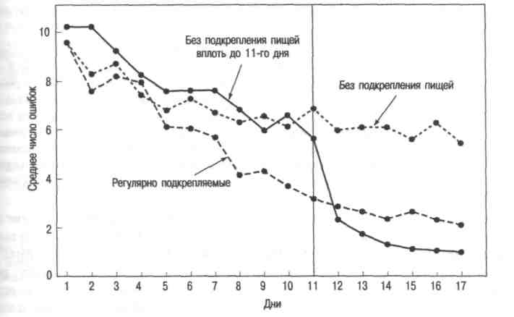
Рис. 12.1. Результаты эксперимента Толмена и Хонзика показывают, что при подкреплении животного после периода, когда оно не получало подкрепления, успешность выполнения задания быстро достигает уровня животных, которых подкрепляли с самого начала. (Из работы Толмена и Хонзика 1930 г. «Предъявление и прекращение поощрения и прохождение лабиринта крысами»,
Основные теоретические положения 299

Пространственное научение или закрепление реакции
Толмен утверждал, что животные запоминают место расположения предметов, тогда как сторонники С-Р теории настаивали на том, что закрепляется определенная реакция на определенный стимул. Толмен со своими сотрудниками поставил эяд экспериментов, чтобы определить, запоминают ли животные место, как считал он, или научаются реакции, как предполагали последователи теории С-Р. Типичный эксперимент в этой области провели Толмен, Ричи и Калиш (Tolman, Ritchie & Kalish, 1946). Использованный в нем аппарат схематически изображен на рис. 12.2.
Эксперимент был поставлен на двух группах крыс. Члены одной группы иногда выпускались из начального пункта S], иногда из S₂, но вне зависимости, откуда они начинали свое движение, им всегда нужно было бежать в определенном направлении, чтобы получить подкрепление.
Например, если группа научалась поворачиваться направо, стартуя из S1, она получала пищу в F1 из S₂ подкреплялась в F₂. Это была группа научения реакции. Другую группу кормили только в определенном месте (например, в F2). Если участник этой группы начинал движение из S1 он должен был повернуть налево, чтобы получить подкрепление. Когда отправным пунктом был S₂, ему следовало повернуть направо. Это была группа пространственного научения.
Животным давалось шесть попыток в день в течение 12 дней, т. е. 72 попытки. Критерием научения было 10 безошибочных прохождений. По окончании экспе-римента только три крысы из восьми в группе научения реакции соответствовали критерию, в то время как в группе пространственного научения все восемь крыс
успешно справились с заданием. В действительности до достижения критерия последней группой было в среднем сделано 3,5 попытки, тогда как для трех успешных крыс из группы научения реакции это число равнялось 17,33. Те, что запоми-
S₂
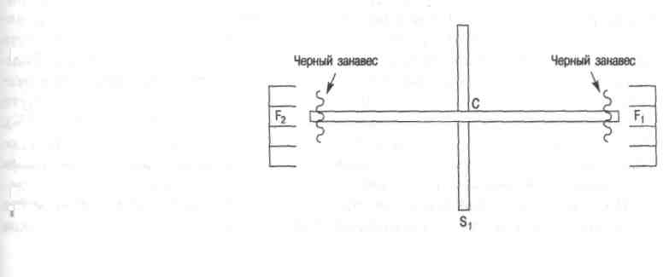
Рис. 12.2. Аппарат, использованный в эксперименте Толмена, Ричи и Калита для сравнения пространственного научения и научения реакции. Si и S₂ - начальные пункты, Fi и F₂ - ящики с едой, С - центральная часть лабиринта. («Исследование пространственного научения 2», Е С. Tolman, В. F. Ritchie & D. Kalish, '946, Журнал экспериментальной психологии, 36, р. 223)

300 Глава 12. Эдвард Чейз Толмен

1 3 5 7 9 11 13 15 17 19 21 23 25 27 29 31 33 2 4 6 8 10 12 14 16 18 20 22 24 26 28 30 32 3/
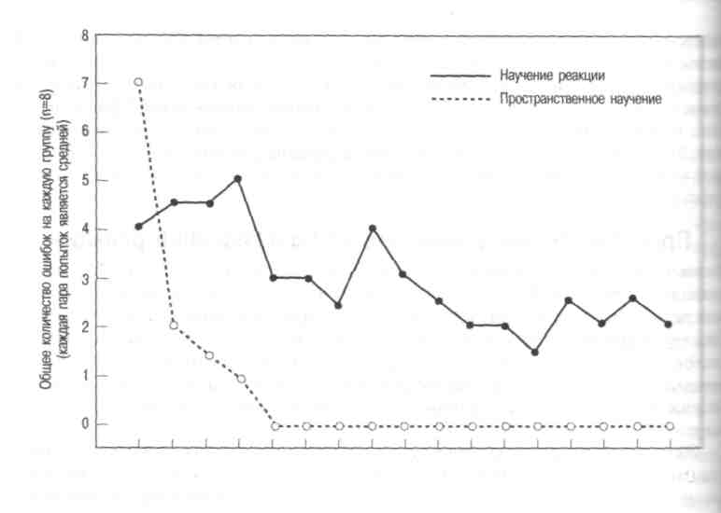
Попытки
Рис. 12.3. Среднее число ошибок, сделанных группами пространственного научения и научен»
реакции. (Из «Исследования пространственного научения 2», Толмен, Ричи, Калиш, 1946, Журна'
экспериментальной психологии, р. 226)
нали место, справлялись с задачей значительно быстрее тех, которые заучивали реакцию. Таким образом, оказалось, что более «естественно» для животного пространственное научение, нежели закрепление специфических реакций, и результат подтверждает теорию Толмена. Данные эксперимента изображена рис. 12.3.
В другом исследовании (Tolman, Ritchie & Kalish, 1946) животные проходили предварительное обучение в аппаратах, изображенных на рис. 12.4. Они обучались следованию по маршрутам А, В, С, В, Е, Р и С. Н обозначает место, где находилась лампочка в 5 Вт, единственное освещение в комнате во время эксперимента. После предварительного обучения этот аппарат заменяли другим (рис. 1
Путь, по которому животные были обучены двигаться в первой части экс- перимента, теперь был заблокирован, но животные могли выбирать из 18 альтернативных путей. На основе С-Р теории можно предположить, что если привычный путь закрыт, то животное выберет ближайший к нему. Однако так не произошло, большей популярностью пользовалась дорожка № 6, которая на первой фазе эксперимента вела прямиком к цели. В то время как ближайшие к исходному выбирались крайне редко (дорожка 9 была выбрана 2% крыс, дорожка 10 — 7. Толмен, Ричи и Калиш также отметили, что вторая по частоте предпочтений дорожка вела к месту в комнате, где животных кормили в их клетках. Результаты. эксперимента можно увидеть на рис. 12.6.
И снова все выглядело так, как будто животное скорее реагировало на место расположения, чем давало специфическую реакцию. По мнению сторонников С-Р подхода, эксперимент не свидетельствовал в пользу пространственного научения, поскольку вполне возможно, что у животного просто вырабатывалась реакция движения в сторону света. Когнитивисты опровергали пободную интерпретацию доводами о том, что если бы она была справедлива, животные выбирали бы дорожки 5 и 7, по крайней мере так же часто, как дорожку 6, но этого не произошло.

Основные теоретические положения 301

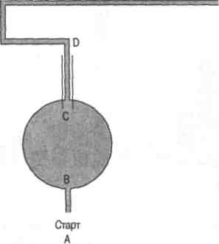
»*с. 12.4. Аппарат, использованный для подготовительной тренировки в эксперименте Толме-«, Ричи и Калиша («Исследования пространст-
»#юго научения 1», Толмен, Ричи, Калиш, 1946, Журнал экспериментальной психологии, 36)
Цель

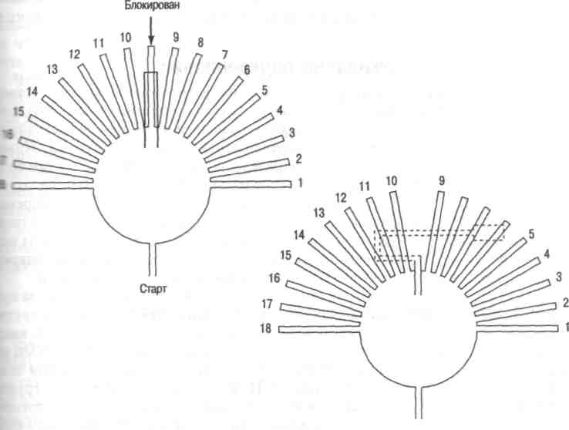
Старт
Источник
8 света
7
6

с 12.5. После предварительного обучения на аппарате (рис. 12.4) животным предоставлялась возможность выбрать из восемнадцати дорожек (рисунок слева). На рисунке справа для наглядности наложено изображение аппарата для предварительного обучения. («Исследования пространственного научения 1», Толмен, Ричи, Калиш, 1946, Журнал экспериментальной психологии, 36)

Рис. 12.6. Результаты эксперимента изображенного на рис. 12.4 и 12.5. Очевидно, что наиболее часто выбираемы* путем в тестовом задании был тот, кот:-рый вел прямо к цели. Толмен, Ричи * Калиш также отметили, что вторая пс и» стоте предпочтений дорожка вела к «лг кам животных, где их кормили. («Исследования пространственного научения "» Толмен, Калиш, Ричи, 1946 г.)
